ПРИНЯТО:  На Педагогического совета  МБОУ ДО «КДШИ»  «____»_______________20___г. |  | УТВЕРЖДАЮ  Директор МБОУ ДО «КДШИ»  ______________Л.И. Мошкина  «____»____________20___г.

ФОНД ОЦЕНОЧНЫХ СРЕДСТВ

по дополнительной
общеразвивающей программе

художественной направленности в области
изобразительного искусства
«ИЗОБРАЗИТЕЛЬНОЕ ИСКУССТВО»

Разработчики:

Шавеко Татьяна Георгиевна
Толстякова Юлия Игоревна

Пгт. Килемары
2020

ФОНД ОЦЕНОЧНЫХ СРЕДСТВ

Оценочные материалы, обеспечивающие реализацию программы, разработаны МБОУ ДО «КДШИ».

Данные материалы соответствуют целям и задачам ДОП ХН в области изобразительного искусства «Изобразительное искусство» и ее учебному плану.

Контроль компетенций (знаний, умений, навыков) учащихся обеспечивает оперативное управление учебным процессом и выполнение обучающей, проверочной, воспитательной и корректирующей функции.

Цель аттестации - это оценка успешности и качества освоения учащимся программы «Изобразительное искусство».

Основными принципами контроля и аттестации являются:
- систематичность,

- поэтапность
- учет индивидуальных особенностей учащегося

Виды контроля и аттестации.
- текущий контроль,

- промежуточная аттестация
- итоговая аттестация учащихся.

Каждый из видов контроля имеет свои цели, задачи и формы. Текущая аттестация проводится с целью контроля за качеством формирования практических умений, освоения теоретического материала, имеет воспитательные цели, при которых учитываются индивидуальные психологические особенности учащихся, осуществляется в рамках расписания занятий учащегося преподавателем, ведущим предмет (каждые 2-3 урока) и направлена на:
- поддержание учебной дисциплины,

- выявление отношения к предмету,
- повышение уровня освоения учебного материала учащимися.

- организацию домашних занятий и может носить стимулирующий характер. Оценка уровня компетенции учащихся проводится по результатам текущего контроля и просмотров выполненных работ в конце каждого раздела занятий, согласно учебному плану. На основании результатов текущего контроля выводятся четвертные, полугодовые, годовая оценка.

Промежуточная аттестация.

Цель промежуточной аттестации - определение успешности развития, уровня усвоения учениками программы на определенном этапе обучения

Итоговая аттестация.

Цель итоговой аттестации - определение успешности, уровня и качества освоения программы за весь период обучения.

При проведении итоговой аттестации качество подготовки учащегося оценивается по 5-балльной системе.

Итоговая аттестация проводится в форме:

- Живопись – экзамен в форме тестирования, итоговый просмотр-выставка.
- Рисунок – зачет в форме тестирования, итоговый просмотр-выставка.

- Композиция станковая - контрольный урок в форме тестирования.
- Беседа об искусстве – контрольный урок в форме тестирования.

ОЦЕНОЧНЫЕ МАТЕРИАЛЫ ПО УЧЕБНОМУ ПРЕДМЕТУ «БЕСЕДЫ ОБ ИСКУССТВЕ»

Оценочные материалы по беседам об искусстве

- промежуточной аттестации (1 год обучения).

Тест по учебному предмету «Беседы об искусстве».

- класс

1.Синтетические виды искусства:

а) архитектура, живопись, музыка, литература; б) хореография, кино, театр, телевидение.

- Музыка и литература относятся к: а) временным видам искусства; б) пространственным видам искусства.

- Изобразительное искусство относится к: а) временным видам искусства; б) пространственным видам искусства.

в) синтетическим видам искусства.

4.Архитектура относится к :
а) изобразительному искусству;

б) декоративно-прикладному искусству; в) пространственному виду искусства.

5.Водорастворимые краски:

а) акварель;
в) пастель;

г) масляные

6.Мягкие материалы:
а) гуашь, глина, картон, пластилин;

б) уголь, сангина, пастель, соус.

7.Что художник называет «станком»:
а) кисть;

б) мольберт;
в) мастихин.

- Жанр изобразительного искусства, в котором на картине изображают предметы быта, а также плоды, цветы:

а) пейзаж;

б) натюрморт;
в) историческая живопись.

- Жанр изобразительного искусства, в котором на картине изображают одного или несколько человек:

а) историческая живопись; б) бытовая картина; в) портрет.

- Пейзаж – картина, изображающая:

а) группу людей;
б) сцену из жизни;

в) природу.

Примерные вопросы контрольной работы по учебному предмету «Беседы об искусстве»

  - класс.

- Назовите основные виды искусства.
2.Что относится к изобразительному искусству?

3.Назовите пространственные виды искусства
4.Назовите динамические виды искусства.

- Особенности синтетических видов искусства.
- Какие художественные материалы использует художник?

- Что такое мастихин?
- Назовите мягкие материалы.

- Назовите жанры изобразительного искусства.
10.Охарактеризуйте жанр изобразительного искусства (на выбор)

Примерные темы презентаций по учебному предмету «Беседы об

искусстве»
1класс

- Виды искусства
- Пространственные виды искусства.

- Зрелищные виды искусства.
- Динамические виды искусства.

- Материалы и инструменты художника.
- Жанры изобразительного искусства.

- Батальный жанр - история возникновения и развития жанра.
- Анималистический жанр.

- Бытовой жанр.
10 Мифологический жанр

Оценочные материалы по беседам об искусстве

- промежуточной аттестации (2 год обучения).

Тест по учебному предмету «Беседы об искусстве».

2 класс

1.Назовите 3 выразительные средства графики:
-Линия,……………………………………………….

2.Какую роль играет цвет в графике

-Главную
-Второстепенную

-Цвет в графике не применяется

3.Назовите материалы графики

-Карандаш, …………………………………………………………………..

4.Как отличить рисунок от гравюры
-Их отличить невозможно

-По характеру изобразительного языка
-В гравюре возможен цвет

5.Колорит является выразительным средством

-Графики
-Живописи

-Декоративно-прикладного искусства
-Скульптуры

6.В каком виде живописи применяется рама -В монументальной

-В станковой

-В театрально-декорационной

- Что из перечисленного является наиболее типичным художественным материалом для графики:

а) гуашь б) карандаш в) глина г) акварель

- Какие из перечисленных ниже понятий относятся к жанрам изобразительного искусства:

а) гравюра б) портрет в) скульптура г) фреска.

- Найдите соответствие:

а) Изображение человека

б) Изображение природы
в) Проекты зданий

г) Изображение «неживой природы»
д) Украшение предметов

е) Лепка человека и животных

Архитектура

Натюрморт
Портрет

Пейзаж

Скульптура

Декор

Примерные вопросы контрольной работы
по учебному предмету «Беседы об искусстве»

- класс.

1.Понятие «композиция».
2.Виды графики.

- Средства выразительности графики.
- Графические материалы.

- Понятие «силуэт».
- Виды живописи.

- Что относится к монументальной живописи?
- Теплые и холодные цвета .

- Понятие «колорит».
- Что такое контраст?

Примерные темы презентаций по учебному предмету

«Беседы об искусстве»
2класс

- Графика как вид изобразительного искусства.

- Что такое гравюра?
- Живопись как вид изобразительного искусства.

- Монументальная живопись.
- Шедевры станковой живописи.

- Цвет в разных сферах жизни.
- Колорит в картинах художников.

Оценочные материалы по беседам об искусстве

- промежуточной аттестации (3 год обучения).

Тест по учебному предмету «Беседы об искусстве», 3 класс

- Свойства акварели:

а) плотность, пастозность;
б) приглушенность цвета;

в) легкость, прозрачность, воздушность.

- Способы работы с акварелью:

а) А ля прима, пуантилизм, «по сырому», лессировка; б) рельеф, граттаж, а ля секко.

3.Свойства гуаши:

а) легкая, прозрачная, водорастворимая; б) пастозная, плотная , водорастворимая.

- Виды пастели: а) сухая; б) акриловая; в) масляная;
г) темперная.

5.Что из представленного является:

натюрмортом, портретом, пейзажем, бытовой картиной, батальной картиной
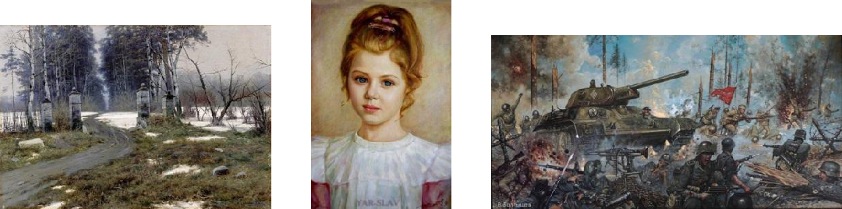

1. 2. 3.

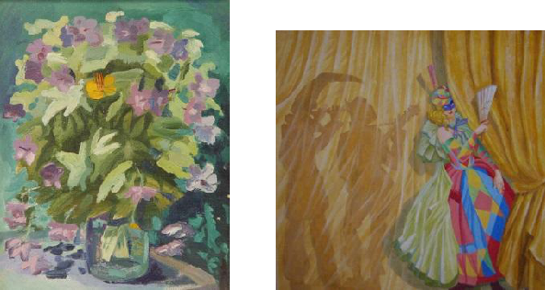

4. 5.

- Жанр изобразительного искусства, в котором на картине изображают одного или несколько человек:

а) историческая живопись; б) бытовая картина; в) портрет.

- Как называют художников, посвятивших свои произведения изображению моря а) импрессионисты;

б )маринисты; в)анималисты.

- Что из перечисленного является видом скульптуры? а) фреска; б) станковая ; в) книжная ; г) марина.

- Что из представленного является произведением

а)графики -
б)скульптуры-

в)архитектуры-
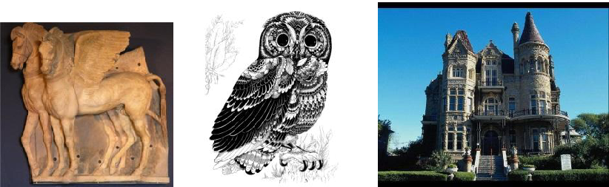

2 3

- Скульптор в работе использует материал: а) краски; б) графические материалы;

в) глину, камень, металл.

- К монументальной скульптуре относится: а) памятник; б) статуэтка;

в) рельеф.

- Рельеф относится к: а) круглой скульптуре;
б) скульптуре на плоскости.

- Что такое архитектура?

а) искусство проектировать и строить здания;
б) роспись стен;

в) рельеф на стене здания.

Примерные вопросы контрольной работы по учебному предмету «Беседы об искусстве» 3 класс.
- Свойства акварели.

- Перечислить и описать способы работы с акварелью.
- Художники акварелисты и их произведения.

- Свойства гуаши.
- Виды пастели.

- Термин «натюрморт».
- Виды пейзажей.

- Термин «портрет»
- Виды портретов.

- Виды скульптуры.
- Что такое рельеф? (горельеф, барельеф, контррельеф).

- Виды архитектуры.

Примерные темы презентаций
по учебному предмету «Беседы об искусстве»

3 класс.

1.Натюрморт - история возникновения и развития жанра
- Пейзаж - история возникновения и развития жанра

- Портрет - история возникновения и развития жанра
- Скульптура как вид изобразительного искусства

- Виды рельефа
- Архитектура как вид изобразительного искусства.

- Литературные жанры.

Оценочные материалы по беседам об искусстве

- промежуточной аттестации (4 год обучения)

Тест по учебному предмету «Беседы об искусстве».
4 класс

- Какие народные промыслы знамениты в первую очередь росписью по дереву:

а) Дымково; б) Городец; в) Гжель ; г) Жостово.

2.Найди среди представленных произведений :

а)хохломскую роспись- ;
б)гжельскую роспись- ;

в)городецкую роспись- .
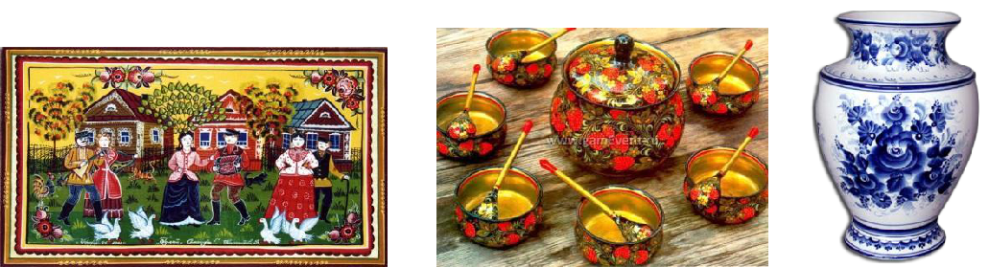

1 2. 3

- В какой строке перечисляются русские народные промыслы, относящиеся по технике выполнения к росписям?

а) Хохлома, городецкая роспись. б) Скань, тагильская роспись.
в)Жостовская роспись, каслинское литье.

- Какую из нижеперечисленных игрушек вырезают из дерева?
а) Дымковскую игрушку;

б) Богородскую игрушку;
в)Абашевскую игрушку.

- К какому виду музеев относятся краеведческие музеи? а) К отраслевому; б) К комплексному; в) К мемориальному.

- Совокупность спасательных, восстановительных и консервативных средств относительно произведений искусства называется а) реставрацией; б) экспозицией; в) экскурсией.

7. Народные промыслы Урала:
а) Финифть, Вологодское кружево, Гусевской хрусталь;

б) Каслинское литье, Тагильская роспись, ювелирные изделия из малахита; в) Гжель, Богородская резьба, Палех.

- Батик -это: а) чеканка; б)литье; в) роспись; г)резьба.

9.Знаменитые художественные музеи Москвы:
а) Эрмитаж,

б) Русский музей;
в) Третьяковская галерея;

г) Музей изобразительных искусств им. А.С. Пушкина.

- Лентообразная, изогнутая полукругом живописная картина с передним предметным планом (сооружения, реальные и бутафорские предметы):

а) панорама; б) диорама; в) фреска.

Примерные вопросы контрольной работы
по учебному предмету «Беседы об искусстве»

- класс.

1.Значение термина «декоративно-прикладное искусство».
- Материалы ДПИ.

- Техники выполнения изделий ДПИ.

- Описать характерные особенности народного промысла. (Палех, Финифть, Скань, Гжель, Хохлома, Богородская резьба и т.д на выбор).

- Ремесла Урала.

- Символика в народном костюме.
- Виды музеев.

8.Перечислить знаменитые музеи искусств в России.
- Понятие термина «панорама».

- Понятие термина «диорама».

Примерные темы презентаций по учебному предмету
«Беседы об искусстве»
  - класс.

- Декоративно-прикладное искусство.

- Народные промыслы России.
- Керамика.

- Гжель.

- Русская матрешка.
- Палех.

- Жостово.
- Золото хохломы.

- Ростовская финифть.
- Каслинское литьё.

- Тагильская роспись.
- Знаменитые художественные музеи.

Примерный список

терминов для проведения диктанта.

- Автопортрет
- Акварель

- Анималистический жанр
- Аппликация

- Архитектура
- Барельеф

- Батальный жанр
- Горельеф

- Гравюра
- Графика

- Гуашь
- Декоративно-прикладное искусство

- Дизайн
- Живопись

- Живопись монументальная
- Живопись станковая

- Керамика
- Коллаж

- Колорит
- Композиция

- Контррельеф
- Народные художественные промыслы

- Натюрморт
- Пастель

- Пейзаж
- Пластические искусства

- Портрет
- Рельеф

- Сангина
- Скульптура

- Триптих
- Уголь

- Эстамп

Примерные требования к итоговой аттестации по результатам освоения программы «Беседы об искусстве» в четвертом классе

Итоговая аттестация проводится в форме контрольного урока, который включает в себя письменную работу в форме тестирования и устный ответ. Письменная работа состоит из письменных заданий по пройденному материалу; Устный ответ включает защиту рефератов по пройденным темам или на выбор учащегося.

Итоговое тестирование составляется из вопросов изученного курса на уровне «ученик должен знать» (требования к уровню подготовки учащегося). Задания с выбором ответа оценивается в один балл. Как правило, на одно задание с выбором ответа приходится около одной минуты. Оптимально на одной контрольной работе дать 20 заданий.

Критерии оценок: 5 баллов – от 16 до 20 правильных ответов. 4 балла – от 11 до 15 правильных ответов; 3 балла – 9-10 правильных ответов; 2 балла – от 5 до 8 правильных ответов.

Итоговая работа
по учебному предмету «Беседы об искусстве»

учащегося МБОУ ДО «КДШИ»
__________________________________________

1) Расставь стрелки к соответствующему живописному изображению
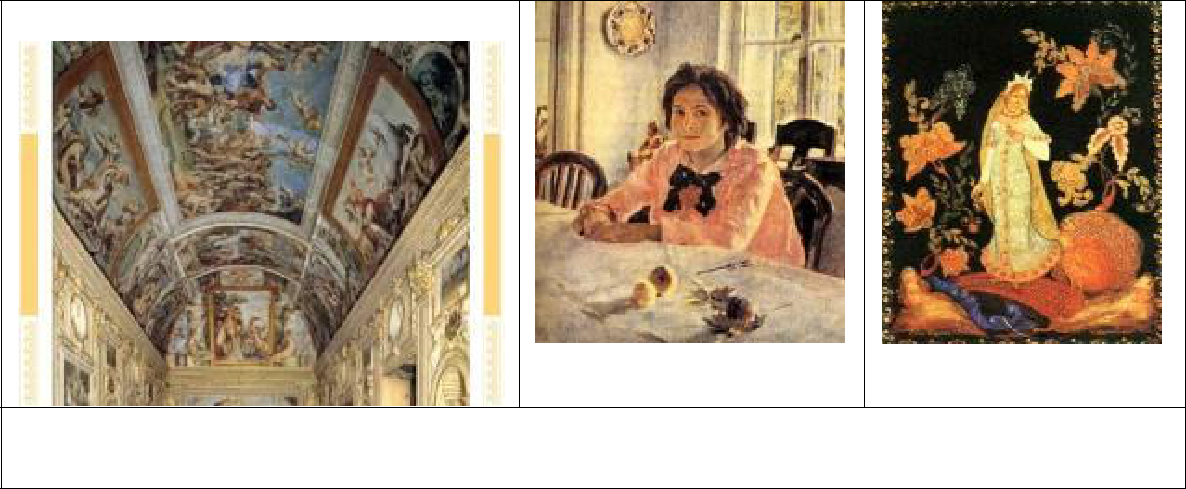

монументальная миниатюрная станковая

- Какие живописные материалы ты знаешь?

_________________________________________________________________

Расставьте стрелочки к соответствующим картинкам.
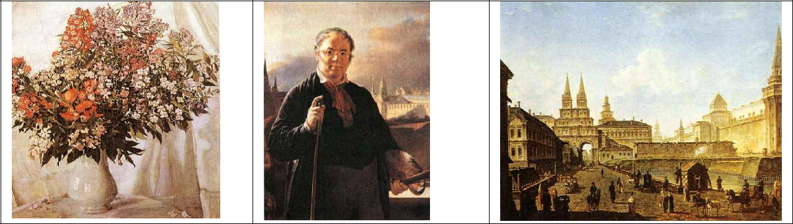

Портрет Пейзаж Натюрморт

Расставь стрелочки к соответствующим жанрам.
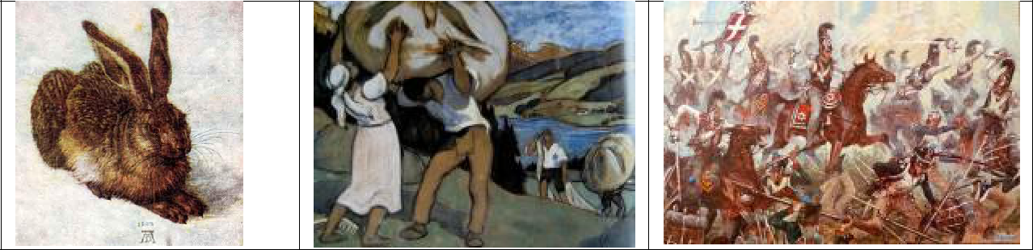

Батальный Анимализм Бытовой

Расставь стрелочки к соответствующим жанрам.
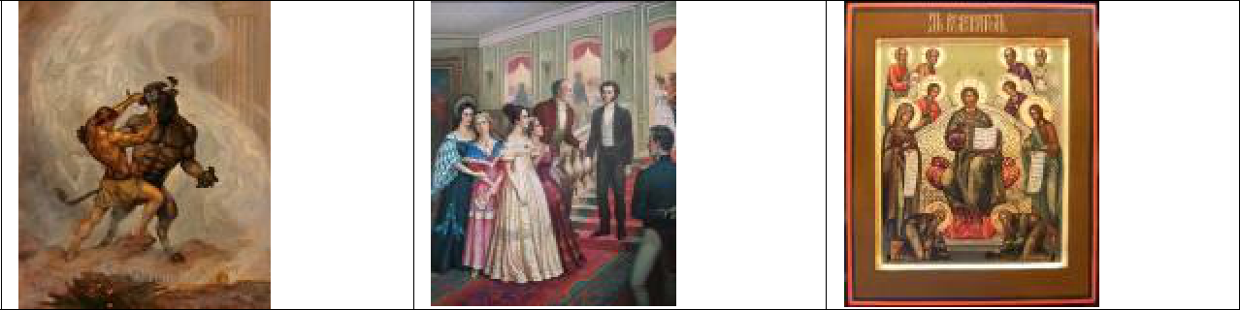

Исторический Религиозный Мифологический

- Найди подходящее понятие.
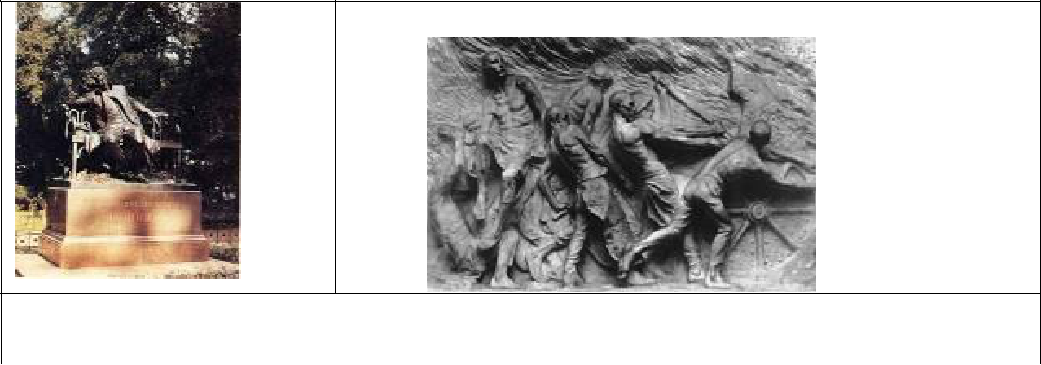

рельеф круглая скульптура

Какие материалы и инструменты для скульптурных работ ты знаешь?

_________________________________________________________________
Определи вид архитектурной постройки. Расставь стрелки.
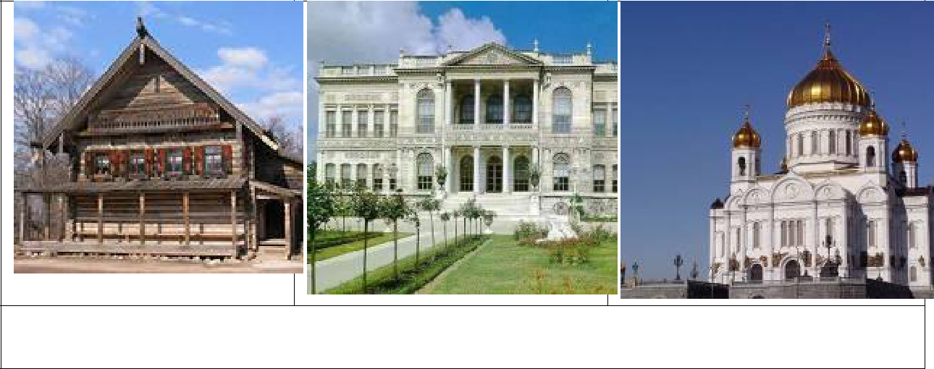

храм изба дворец

Какие материалы используют для строительства архитектурных сооружений?

Какие жанры литературы тебе известны?

Основатели искусства Кино - братья Луи и Огюст __________________

Первые кинофильмы были (выбери правильные ответы):

а) немыми б) цветными в) черно-белыми г) трехмерными

Назовите имя самого известного актера немого кино:

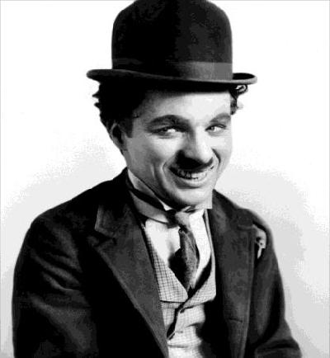

___________________________________

Фильмы каких жанров вам известны?

Какие профессии в кино ты знаешь?

Определите, какой театр изображен. Соедините стрелками соответствующее название
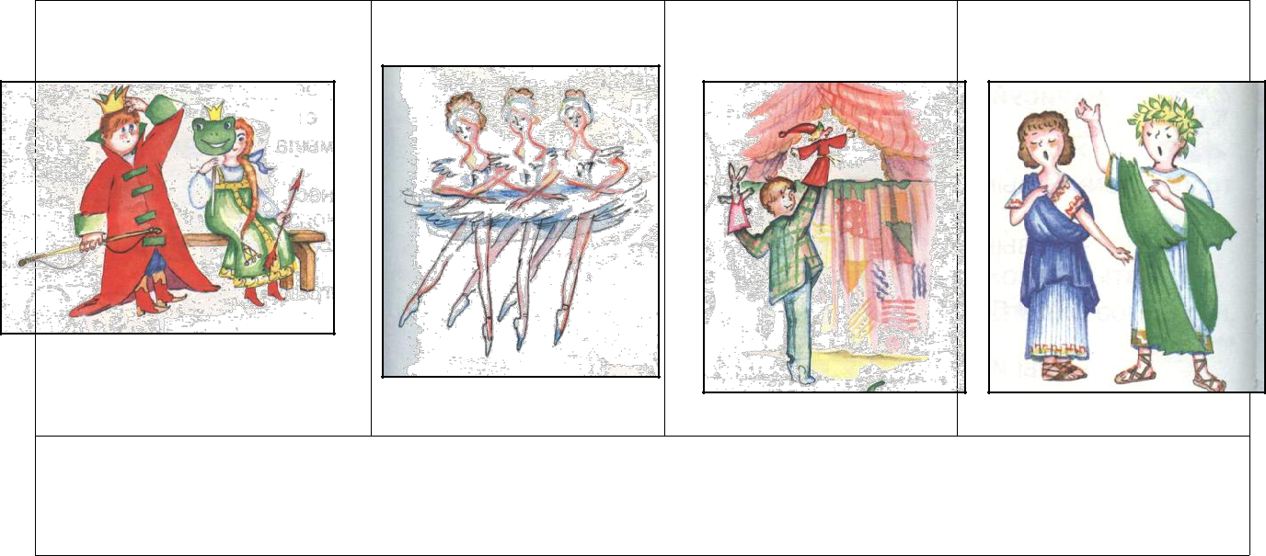

театр кукол драматический театр оперный театр театр балета

ОЦЕНОЧНЫЕ МАТЕРИАЛЫ ПО УЧЕБНОМУ ПРЕДМЕТУ «ЖИВОПИСЬ»

Оценочные материалы по учебному предмету «Живопись»

- промежуточной аттестации (1 год обучения)

Примерные вопросы для контрольных уроков
- Какие цвета нужно смешать, чтобы получить оранжевый цвет?

- Фиолетовый цвет?
- Зелёный цвет?

- Какие цвета относятся к тёплой гамме?
- Какие цвета относятся к холодной гамме?

- Что такое симметрия? Какие предметы имеют симметричную форму?
- Какие геометрические фигуры ты знаешь?

- Чем отличаются предметы, изображённые на первом и дальнем планах?

- Какая разница между вертикальным и горизонтальным форматом листа?

10. С чего лучше начинать рисунок (с мелких деталей, или с крупных частей)?

11. Что такое орнамент?

Аттестационный материал
для проведения промежуточной аттестации

Вариант 1

- Какой цвет в радуге лишний? Выбери и напиши.

красный, оранжевый, желтый, зеленый, голубой, синий, черный, фиолетовый
- Какая группа цветов основная?
а) красный, жёлтый, синий;
б) зеленый, розовый, серый;

в) оранжевый, фиолетовый, голубой

- Напиши правильный ответ:

Какой цвет получится, если смешать
а) красный + жёлтый =(оранжевый или зеленый),

б) красный + синий = (оранжевый или фиолетовый), в) жёлтый + cиний = (зеленый или фиолетовый)?

- Как получить серый цвет? Напиши
Смешать … + …

- Какой цвет является тёплым?

а) серый; б) синий; в) жёлтый

- Какие материалы называют графическими?
а) краски;

б) карандаши; в) пластилин; г) мелки

- Скульптура – это
а) изображение на плоскости различных предметов;
б) объёмное изображение людей и животных;

в) объёмное изображение различных предметов

- Какие средства художественной выразительности помогают художнику передать настроение животного?

а) характер мазков; б) цвет; в) поза;

г) мимика лица; е) форма; ж) украшения

- Найди пару контрастных цветов
а) жёлтый и оранжевый;
б) фиолетовый и жёлтый;

в) синий и фиолетовый

- Цвет становится приглушенным, если в звонкий цвет добавить а) красную краску; б) серую краску; в) белую краску; г) зелёную краску; д) чёрную краску

- Ближе к линии горизонта изображаемые предметы кажутся нам а) крупнее и ярче; б) крупнее и бледнее; в) все одинаковые; г) мельче и бледнее; д) мельче и ярче

Вариант 2
- Какой цвет в радуге лишний? Выбери и напиши.

Фиолетовый, серый, синий, голубой, зеленый, желтый, оранжевый, красный.

- Какая группа цветов составная?
а) красный, жёлтый, синий;

б) черный, белый, серый
в) оранжевый, фиолетовый, зелёный

- Напиши правильный ответ:
Какой цвет получится, если смешать
а) красный + синий = (оранжевый или фиолетовый),
б) чёрный + белый = (голубой или серый)

в) жёлтый + cиний = (зеленый или фиолетовый)?

- Как получить оранжевый цвет? Напиши
Смешать … + …

- Какой цвет является холодным?

а) серый;

б) синий;
в) жёлтый

- Какие материалы называют живописными?
а) краски;

б) карандаши; в) пластилин; г) мелки

- Архитектор – это
а) человек, который пишет красивые картины;
б) человек, который изображает людей и животных;

в) человек, который проектирует и строит красивые здания

- Какие средства художественной выразительности помогают художнику передать настроение и характер человека?

а) характер мазков; б) цвет; в) поза;

г) мимика лица; е) форма; ж) украшения

- Найди пару родственных цветов
а) жёлтый и оранжевый;
б) фиолетовый и жёлтый;

в) красный и зелёный

- Цвет становится приглушенным, если в звонкий цвет добавить а) оранжевую краску; б) белую краску; в) серую краску; г) синюю краску; д) чёрную краску

- Удаляясь от линии горизонта изображаемые предметы кажутся нам:
а) крупнее и ярче;

б) крупнее и бледнее; в) все одинаковые; г) мельче и бледнее; д) мельче и ярче

 | Ключ к ответам |  | Ключ к ответам
 | вариант 1 |  | вариант 2
1. | чёрный | 1. | серый
2. | а | 2. | в
3. | оранжевый, фиолетовый, | 3. | фиолетовый, серый, зелёный
зелёный |  | 4. | красный + жёлтый
4. | чёрный + белый | 5. | б
5. | в | 6. | а

6. | б, г |  | 7. | в
7. | б |  | 8. | в, г, ж
8. | в, (г) |  | 9. | а
9. | б |  | 10. |  | б, в, д
10. |  | б, в, д | 11. |  | а
11. |  | г

Перевод баллов в оценку осуществляется по следующей схеме:
«3» - 5-7 баллов, «4» - 8-9 баллов, «5» - 10-11 баллов.

Оценочные материалы по учебному предмету «Живопись»
к промежуточной аттестации

(2 год обучения).
Примерные вопросы для контрольных уроков

1.Назови три основных жанра изобразительного искусства (пейзаж, портрет, натюрморт)

2. Чем отличается эскиз от композиции

3.Какие краски надо смешать на палитре, чтобы получилось грустное настроение?

4.Какие краски надо смешать на палитре, чтобы получилось весёлое настроение?
5.Какие линии используются в рисунке?

6.Чем отличается плоская аппликация от объёмной?
7.Что такое линия горизонта?

8.Чем отличаются акварельные краски от гуаши?

- Какие объёмные формы ты знаешь?

- Какие цвета являются контрастными?

Аттестационный материал
для проведения промежуточной аттестации

Вариант 1.

- Как украшали матрёшку?
а) резьбой;

б) росписью; в) вышивкой

- Повторение одних и тех же элементов рисунка через определённые расстояния и в заданной последовательности, это а) композиция; б) ритм;

- Как называются рисунки художника в книге (картинки)?
а) аппликации;

б) иллюстрации;

в) трафареты

- Небольшая тонкая и лёгкая пластинка четырёхугольной или овальной формы, на которой художник смешивает краски в процессе работы – это … а)стек; б)паспарту; в)палитра; г)ватман; д)панно.

- Художник по ландшафтному дизайну:
а) проектирует здания;

б) проектирует парки, скверы;
в) проектирует интерьеры зданий

6.Подставка (обычно треножная), на которой помещается холст на
подрамнике или доска для работы художника – это …
а)муштабель;
б)мольбрет;

в)станок;
г)стек

д)мольберт.

- Украшение театральной сцены (задника и кулис) – это:

а) декорации; б) реквизит; в) макет; г) бутафория

- Главное в афише:
а) размер;

б) яркость красок;
в) контрастность изображения;

г) читаемость текста;
д) все ответы верны

- Собрание Государственной Третьяковской галереи посвящено:
а) русскому искусству;

б) зарубежному искусству;
в) оба ответа верны;

10.Мягкие цветные карандаши без оправы, сформованные из красочного порошка, а также рисунок или живопись, выполненные ими

– это … а)гуашь; б)сангина; в)темпера; г)пастель; д)акварель.

11. Какой жанр изобразительного искусства представлен, если изображена корзина с фруктами…

а) портрет;

б) натюрморт;
в) пейзаж

Вариант 2.

- Из какого материала сделана матрёшка?
а) дерево;

б) солома;
в) глина

- Соединение, сочетание отдельных элементов в единое целое, это а) композиция; б) ритм;

- Как называется полоса картона с прорезанным в ней узором, используемая для печати?

а) аппликация; б) иллюстрация; в) трафарет

- Линия, штрих, тон, пятно – основные средства художественной выразительности:

а) живописи; б) скульптуры; в)графики; д) архитектуры; е) дизайна.

- Художник архитектор:
а) проектирует здания;
б) проектирует парки, скверы;

в) проектирует интерьеры зданий

- Художественное произведение вспомогательного характера, являющееся подготовительным для более крупной работы и обозначающее её замысел и основные композиционные средства.

а) этюд; б) эскиз;

в) набросок; г) зарисовка; д) рисунок.

- Модель оформления театральной сцены в уменьшенном масштабе – это:

а) декорации; б) реквизит; в) макет; г) бутафория
  - Главное в афише:
а) размер;
б) яркость красок;

в) контрастность изображения;

г) читаемость текста;
д) все ответы верны

- Государственная Третьяковская галерея находится:
а) в Москве;

б) в Санкт - Петербурге; в) в Париже;

- Вид книжной графики, её основа.
а). форзац;

б) иллюстрация; в) переплёт; г) суперобложка;

д) титульный лист.

- Какой жанр изобразительного искусства представлен, если изображено дерево в снегу … а) портрет; б) натюрморт; в) пейзаж.

 | Ключ к ответам |  | Ключ к ответам
 | вариант 1 |  | вариант 2
1. | б | 1. | а
2. | б | 2. | а
3. | б | 3. в
4. в |  | 4. | а
5. | б | 5. | а
6. в |  | 6. | б
7. | а | 7. в
8. | д | 8. | д
9. | а | 9. | а
10. а |  | 10. б
11. а |  | 11. в

Перевод баллов в оценку осуществляется по следующей схеме: «3» - 5-7 баллов, «4» - 8-9 баллов, «5» - 10-11 баллов.

Оценочные материалы по учебному предмету «Живопись»

- промежуточной аттестации (3 год обучения)

Примерные вопросы для контрольных уроков

1.Назови известных русских художников, работавших в различных жанрах (пейзаж, портрет, натюрморт)

2.Что такое ритм в орнаменте?

3.Какие средства использует художник, чтобы выделить центр композиции?
4.Какие народные промыслы ты знаешь?

5.Что означает рефлекс в живописи?
6.Что означает тон в рисунке?

7.Какие графические материалы ты знаешь?
8.Что такое стилизация природных форм?

9.Какие виды изобразительного искусства ты знаешь?
10.Что означает техника «гризайль»?

Аттестационный материал

для проведения промежуточной аттестации

- Коллаж - это…
а) искусство красивого и выразительного письма.

б) изображение ежедневной бытовой жизни на греческих вазах.
в) совмещение различных материалов в одной работе путем наклеивания.

- Барельеф - это…

а) вид скульптуры, в котором выпуклое изображение выступает над плоскостью фона, как правило, не более чем на половину объёма. б) скульптура всадника из мрамора.

в) скульптурное изображение человека по пояс.

- Анфас, также фас - это:

а) положение лица человека лицом к смотрящему, сложной фигуры или объекта где «лицевая» часть обращена прямо к наблюдателю.

б) положение головы или сложной фигуры «вбок», под любым углом к наблюдателю.

- Соотношение соразмерности величин, составляющих основу художественного произведения, а также отдельных составляющих и всего произведения в целом - это:

а) композиция. б) орнамент. в) пропорции.

- Рисунок к любимой сказке - это…
а) аппликация.

б) иллюстрация.
в) графика

- Как называется наука, которая рассказывает о цвете?

а) цветоведение. б) спектр.
- Высота горизонта - это:
а) выше уровня глаз наблюдателя.
б) уровень глаз наблюдателя.

в) ниже уровня глаз наблюдателя.

- Искусство изображать на плоскости трёхмерное пространство - это:

а) фотошоп. б) гравюра.

в) перспектива. г) витраж.

- Каким шрифтом написана старославянская азбука:
а) глаголица.

б) латиница.
в) кириллица.

- Художник, изображающий море.

а) пейзажист. б) портретист. в) маринист

Вариант 2.

- Выбери цвета радуги.
а) красный, оранжевый, желтый, зеленый, голубой, синий, фиолетовый.

б) фиолетовый, оранжевый, желтый, зеленый, синий, голубой, красный.
в) красный, желтый, оранжевый, зеленый, голубой, синий, фиолетовый.

  - Какая группа цветов основная?

а) синий, оранжевый, красный. б) синий, красный, жёлтый.
в) оранжевый, фиолетовый, зелёный.

- Какой цвет является тёплым:
а) серый.

б) фиолетовый.
в) жёлтый.

  - Рисунки, созданные карандашом, тушью, углём называются:

а) живопись. б) графика.
в) скульптура.

- В городецкой росписи часто изображают:
а) коней и птиц.

б) коз и коров.
в) кошек и собак.

г) жуков и бабочек.

- Силуэт это:
а) детально выполненный рисунок.
б) рисунок с натуры.

в) обобщённый рисунок с чётким контуром.

- Одинаковое расположение частей относительно центра или оси симметрии называется:

а) асимметрия. б) симметрия. в) отражение.

- Решение в изобразительном искусстве связано с распределением предметов и фигур в пространстве это:

а) рисунок. б) живопись. в) композиция. г) скульптура.

- Узор, основанный на повторе и чередовании составляющих его элементов:

а) вышивка. б) орнамент. в) чеканка.
г) керамика.

- Линия горизонта - так называют:
а) линию, по которой небо кажется граничащим с поверхностью земли.
б) воображаемую линию, по которой небесный свод смыкается с

поверхностью Земли.
в) все ответы верны

 | Ключ к ответам |  | Ключ к ответам
 | вариант 1 |  | вариант 2
1. в |  | 1. | а
2. | а | 2. | б
3. | а | 3. в
4. в |  | 4. | б
5. | б | 5. | а
6. | а | 6. в
7. б |  | 7. | б
8. в |  | 8. в
9. в |  | 9. | б
10. в |  | 10. в

Перевод баллов в оценку осуществляется по следующей схеме: «3» - 5-7 баллов, «4» - 8-9 баллов, «5» - 10 баллов.

Оценочные материалы по учебному предмету «Живопись»

- промежуточной аттестации (4 год обучения).

Примерные вопросы для контрольных уроков

1.Что такое тональный масштаб?

2.Рассказать о пропорциях фигуры человека
3.При тёплом свете тень тёплая, или холодная?

4.Объяснить перспективное изменение цвета.
5.Что такое композиционный центр. И способы его выделения.

- Свойства живописных материалов.
- Для чего выполняется подмалёвок?

- Что значит динамика и статика в произведениях искусства?
- Назвать градации светотени.

- Понятия «пропорция», «симметрия», «светотень».

Аттестационный материал
для проведения итоговой аттестации

Итоговую аттестацию рекомендуется проводить в виде самостоятельной работы учащегося над натюрмортом. Выполняется этюд постановки акварелью на формате А3 в течение 4 учебных часов. Натюрморт состоит из различных по форме и цвету предметов (3-4 предмета и несложные по цвету драпировки).

Для успешного выполнения задания и получения наивысшей оценки учащийся должен:
- грамотно расположить предметы в листе;

- точно передать пропорции предметов;
- поставить предметы на плоскость;
- правильно строить цветовые гармонии;

- умело использовать приемы работы с акварелью;

- передать с помощью цвета объем предметов, пространство и материальность; -добиться цельности в изображении натюрморта.

В заключение все работы подготавливаются для итогового просмотра – выставки.

На итоговом уроке по окончании учебного года в счет аудиторных часов может проводиться тестирование.
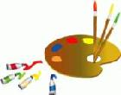

Тест №1

На выявление результатов освоения образовательной программы и формирование ключевых компетенций у учащихся по итогам освоения программы

Из предложенных 4 вариантов ответов, выбери один правильный. Если ты отметишь более 1 варианта, то ответ будет считаться неверно.

- Какие действия ты выполняешь при подготовке к занятию?

  - выбираешь рабочую папку для занятия;

  - слушаешь учителя и потом достаешь рабочую папку с материалом;

  - выкладываешь на стол все, что у тебя есть;

  - у тебя нет материалов для выполнения работы и ты просишь у товарищей.

- Умеешь ли ты планировать свое рабочее время на занятии?

  - работаешь быстро, чтобы успеть выполнить все задание;

  - ждешь помощи от педагога;

  - у тебя всегда есть запас времени;

  - тебе всегда не хватает времени завершить работу;

- Умеешь ли ты анализировать свою работу и своих товарищей?

  - Мне нравится все, что я делаю

  - Мне важно, чтобы мою работу оценил педагог

  - Я имею свое мнение и высказываю его товарищам

  - Мне не важно, что скажут о моей работе

- Расставь инструменты и материалы на столе для занятия изобразительным

искусством в порядке последовательности их работы.


1.Баночка с водой |  | 1
2.салфетка для кистей |  | 2
3.кисти | 3
4.карандаш | 3
5.альбом | 5
6.краски (акварельные, гуашевые)
7.линейка |  | 6
8.ластик | 8
9.палитра | 9



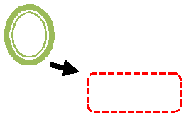

- Задание: выбери и расставь, отмечая в кружках цифрами, последовательность этапов выполнения работы в технике аппликации из бумаги.
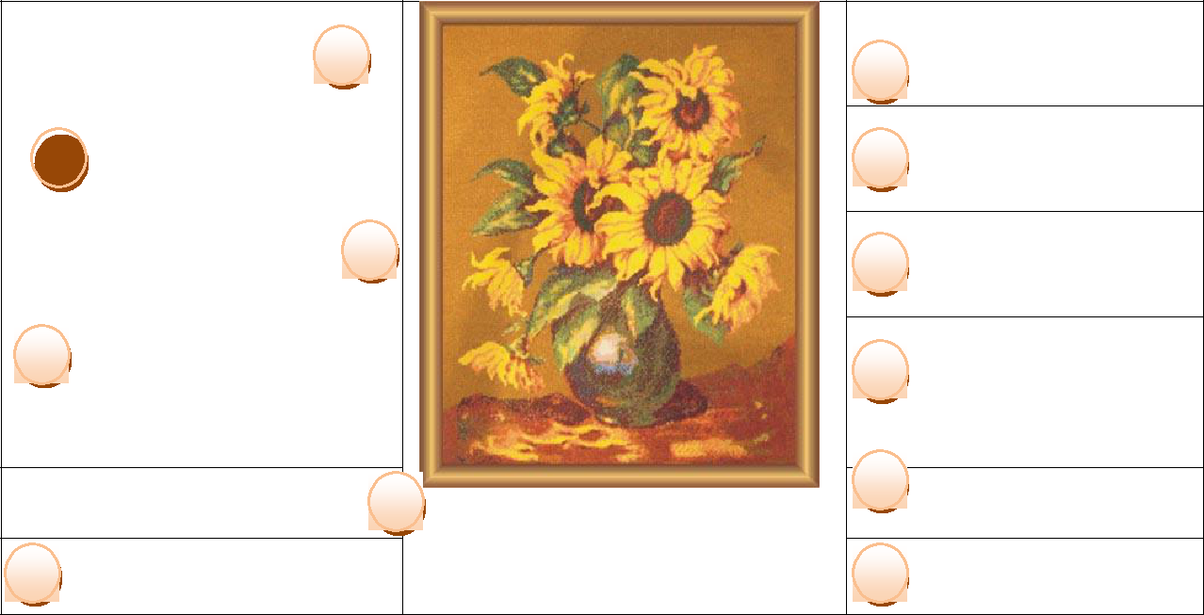

Выберу
Картон для фона |  | 1
Выберу цвет бумаги для
аппликации
 | 2
Нарисую форму вазы |  | 3
и вырежу ее. |  | 3
4 | Нарисую цветы | и

вырежу

Приклею вазу на картон

Приклею цветы
6

5

Выберу | формат | своей
работы |  | 7

Распределю все элементы
аппликации по замыслу. ₈

- Задание: В предложенном задании определи порядок выполнения графического рисунка и отметь цифрами последовательность его выполнения.
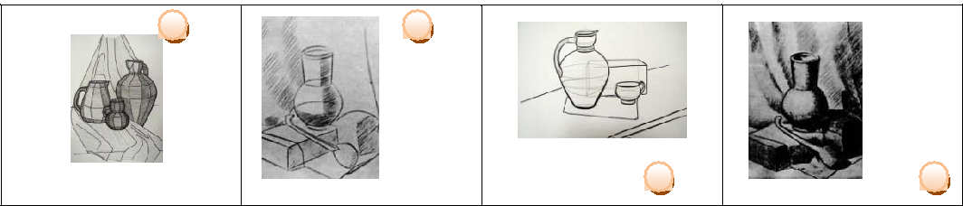

7. Задание. В предложенном задании

найди

верное

решениеи объедини их

стрелочками между собой.
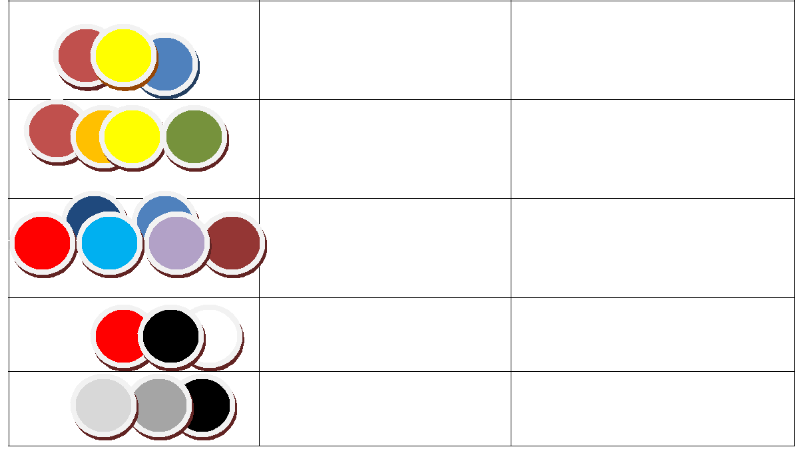

ахроматические

холодные

дополнительные

основные

теплые

8).Зеленый цвет получают путем смешивания

а) красного и фиолетового;

б) синего и желтого;

в) желтого и красного;

г) оранжевого и синего.

- Они могут быть мягкие и жесткие, круглые и плоские, короткие и длинные, узкие и широкие. О чем речь?

________________________________________________________________________

10) Какие кисти не должны применяться в работе с акварелью?

__________________________________________________________________________

__________________________________________________________________________

__________________________________________________________________________

__________________________________________________________________________

_________________________________________________________________________

- Объедини технику выполнения натюрморта с изображением стрелочкой масло
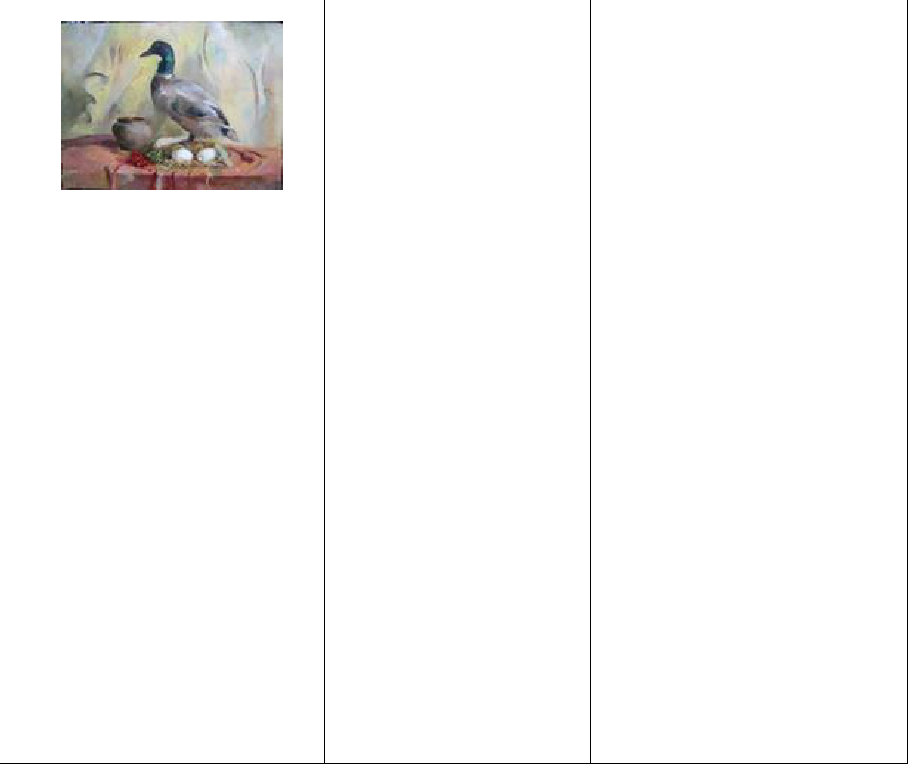

графика
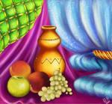

декоративный
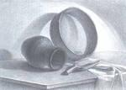

12).Запиши инструменты и принадлежности

художника____________________________________________________________________

______________________________________________________________________

13).Отметь галочкой известного русского художника, сказочника, автора картин «Богатыри», «Аленушка», «Ковер – самолет»

- Суриков;

- Шишкин;

- Васнецов;

- Айвазовский

- Назови основные виды пейзажа, вписав название в соответствующий модуль.
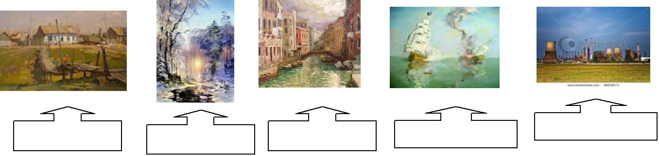

- Задуманное художником цветовое сочетание, с помощь которого он создает художественный образ, называют

- гармонией;

- гармоникой;

- колоритом;

- гаммой цвета.
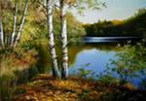

16)Что является

основным

в

художественном

языке

живописи

  - Линия;

  - Штрих;

  - Декоративность;

  - Цвет.

- Какое из перечисленных понятий основано на ритмичном повторении каких-либо элементов, мотивов.

- Портрет;

- Орнамент;

- Колорит;

- Формат.

  - Наука о цвете _______________________________________

- Виды изобразительного искусства. Удали лишнее.
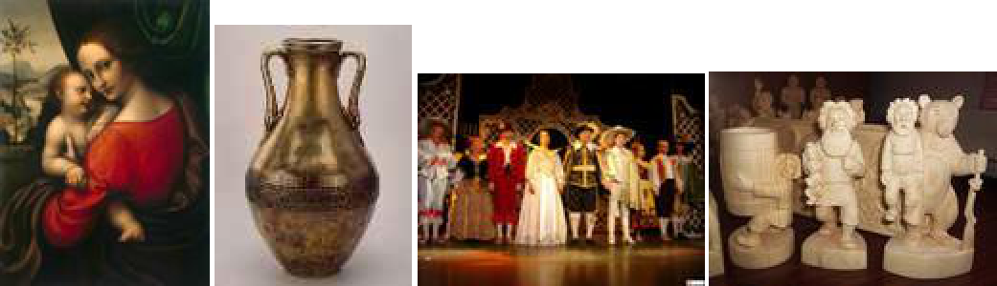

- Соотнеси авторов и названия картин
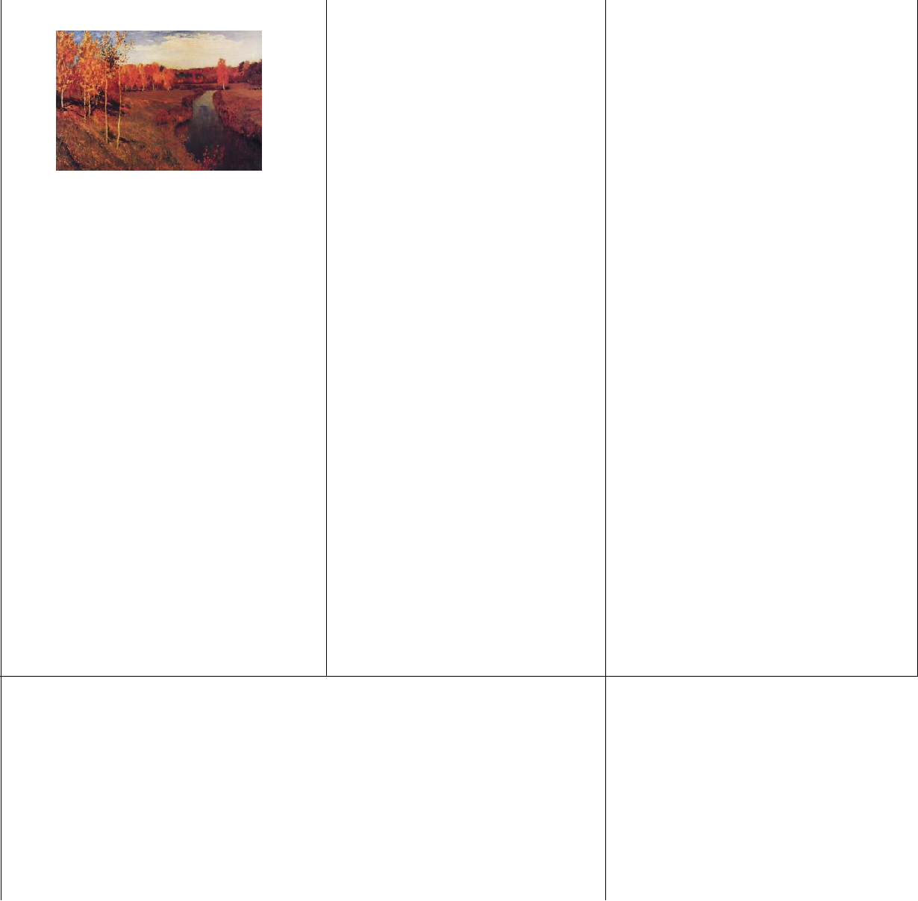

Виктор Васнецов

«Золотая осень»
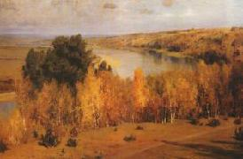

Исаак Ильич Левитан

«Золотая осень»
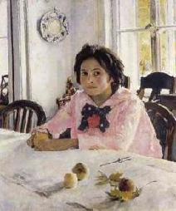

Валентин Серов

«Девочка с персиками
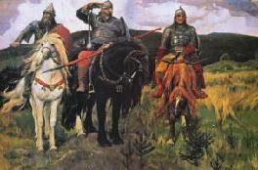

Василий Дмитриевич

Поленов

«Богатыри»
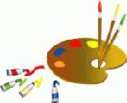

Тест №2

На выявление результатов освоения образовательной программы и формирование ключевых компетенций у учащихся по итогам реализации программы

- Задание. Объясни термин «линейная перспектива», или найди в толковом словаре.

_______________________________________________________________________

_______________________________________________________________________

_______________________________________________________________________

_____________________________

2. Перечисли

виды

перспективы

в

изобразительном

искусстве_______________________________________________________________

_______________________________________________________________________

- На картинной плоскости с четкой линией горизонтапострой линейную перспективу с предметами и объектами, входящими в городской пейзаж.

растворяются... Хорошо бы воспроизвести все это на
рисунке..._______________________________________________________________
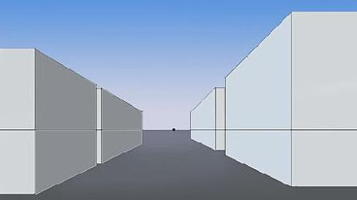

5.Задание. На данном рисунке выдели линии

красным цветом объясняющие следующие высказывания:

  - Все линии, идущие перпендикулярно к горизонту, сходятся в главной точке схода.

- Линии параллельные горизонту, где бы они не находились, не изменяют своего горизонтального положения

5.Задание. Соотнесите жанры и картины

- Исторический;

- Батальный;

- Анималистический.

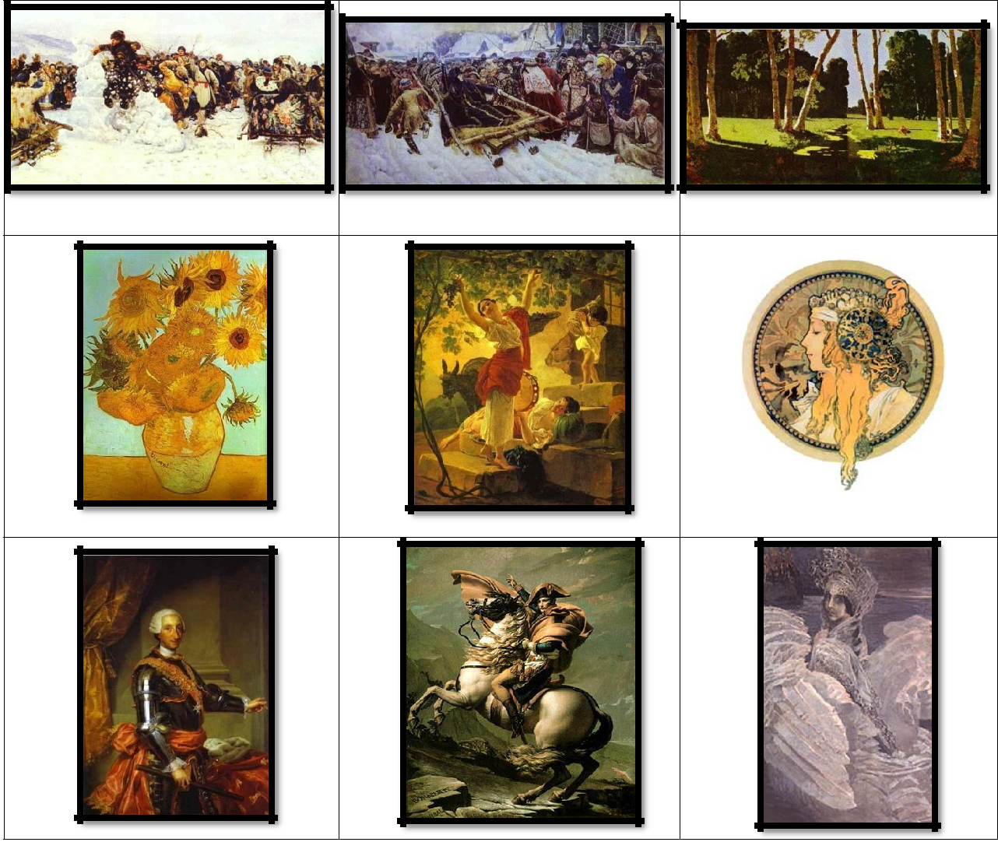

6.Цвета, которые невозможно получить при помощи смешивания каких-либо красок, называются

_____________________________________________________________________

7.Цвета, которые можно получить от смешивания основных красок, называют

_______________________________________________________________________

8.Цветовой круг обычно делят на две части

_______________________________________________________________________

9.Цветовой тон, насыщенность и светлота – три основных свойства …
- Цвета
- Палитры
- Спектра
- Света

10.Очень нежное сочетание создают цвета, расположенные рядом в цветовом круге. Они называются:

- Родственные:
- Соседние;
- Нюансные;
- Разбеленные.

11.Если мы возьмем цвета, находящиеся в противоположных концах цветового круга, то получим резкое сочетание

- Гармоничное;
- Контрастное;
- Коварное;
- Ритмичное.

12.Рассмотри узоры росписи матрешек и стрелочками объедении их с названиями промыслов.
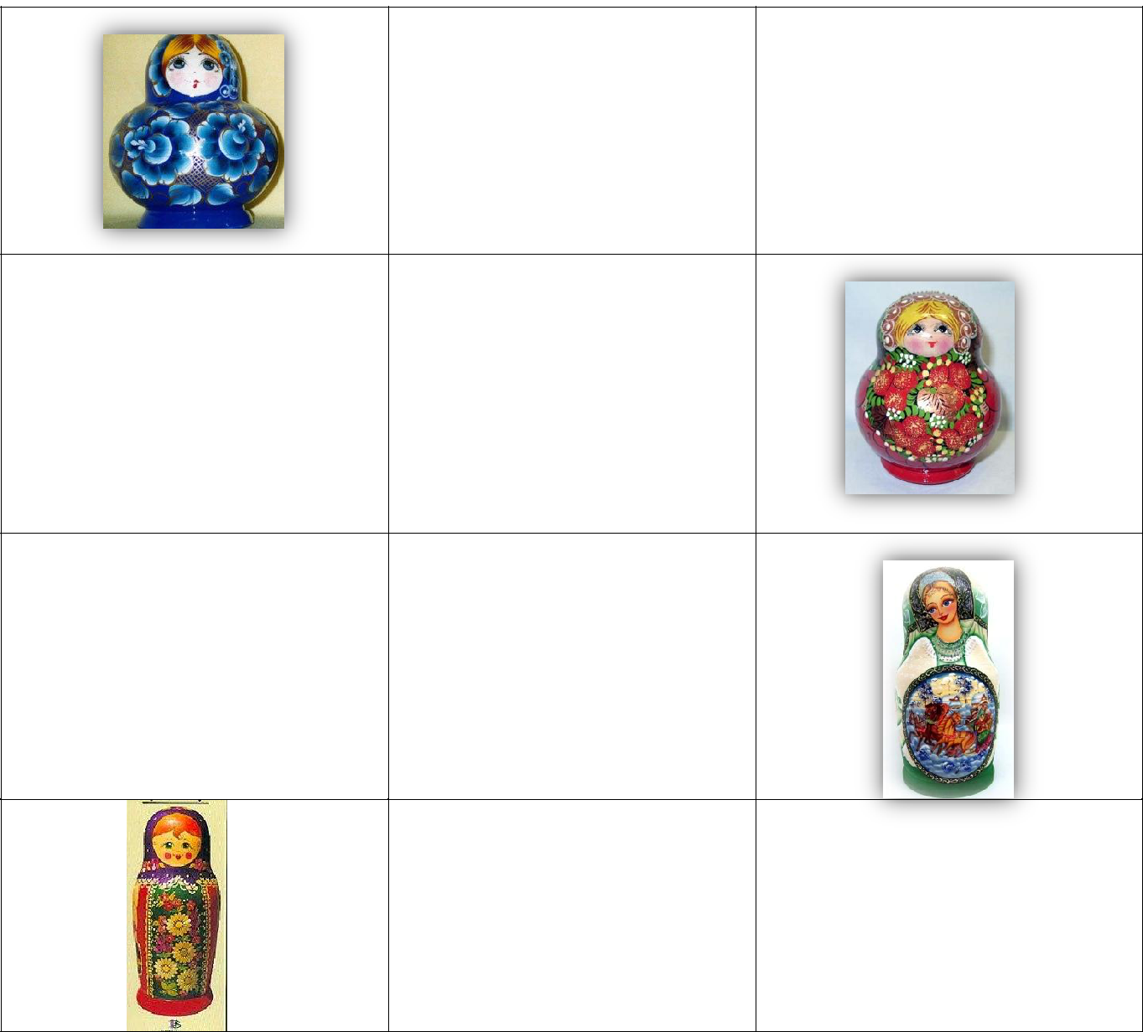

хохлома

Городец

Палех

Гжель

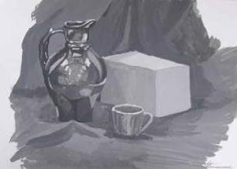
13.Рассмотри картину, определи, в какой технике она выполнена.

_________________________

- Чтобы правильно расположить рисунок на листе, необходимо

  - Выбрать формат;

  - Выбрать размер рисунка;

  - Выбрать место рисунка;

  - Разместить изображение.

15.Задание. Представлены 6 видов сосудов. Определи, что общего в них и в чем различия.
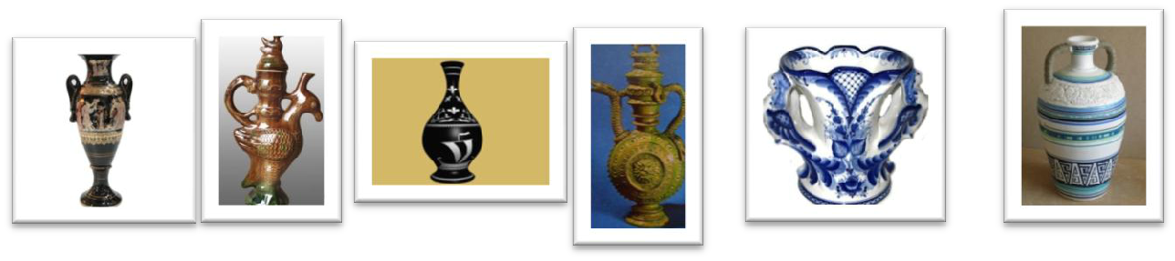

Общие

признаки___________________________________________________________________________

___________________________________________________________________________________

________отличительные______________________________________________________________

___________________________________________________________________________________

_______________
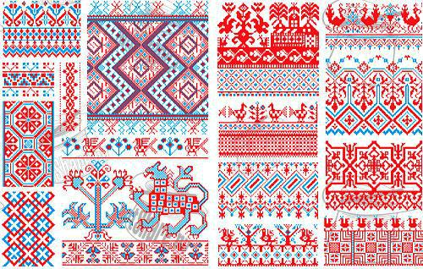

16.Задание. Внимательно рассмотри представленный рисунок и определи, какие солярные символы используются в данной вышивке.

Запиши______________________________________

- Задание. Выполни эскиз архитектурного сооружения на основе «Ракушки». Форма архитектуры должна гармонировать с окружающей средой и соответствовать своему назначению (удобство, практичность, красота).

ТЕСТ№3

На выявление результатов освоения образовательной программы и формирование

ключевых компетенций у учащихся по итогам реализации программы

1.Натюрморт - это

- Изображение человека и животных;

- Изображение неподвижных, неживых вещей;

- Изображение живой природы

- Изображение родственных предметов.

2.Живопись - это:

- Изображение объектов с помощью воды;

- Изображение предметов на плоскости;

- Изображение на картонной плоскости любого объекта тушью, маслом, акварелью,(т.е.красками);

- Изображение живой природы пастельными мелками или углем.

3.Говоря о композиции натюрморта, мы рассуждаем о расположении на картинной плоскости

- Рек, гор, полей, домов;

- Сказочных персонажей;

- Предметного мира, рассказывающего о характере человека.

4.Рассмотри картины известных художников и отметь изображения декоративно-прикладного характера.
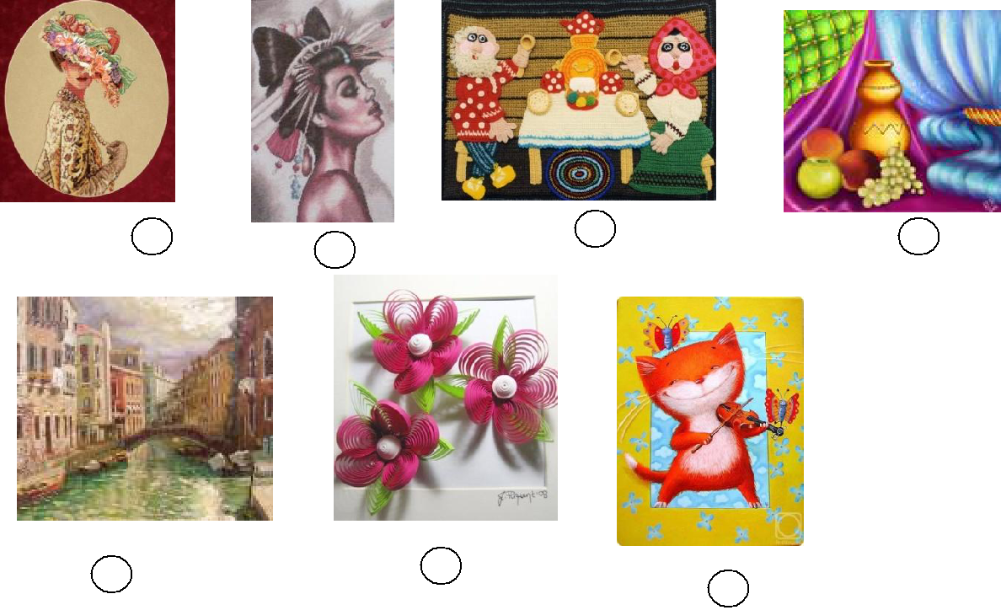

5.Русские пейзажи писал
- Куинджи;
- Суриков;
- Репин.
- Шишкин

6.. Портреты изображают:

- Врачей;

- Любых людей;

- Все живое и неживое. 7..Исаак Левитан это

- Живописец и пейзажист;

- Диктор телевидения;

- Директор мультипликационной студии. 8.Художник - это тот

- Кто умеет видеть;

- Кто умеет рисовать;

- Кто умеет чувствовать красоту. 9.Зачем человеку искусство

- Чтобы приносить себя в жертву;

- Чтобы приносить человеку радость;

- Учить видеть и воспринимать прекрасное в жизни.
d)
10.Какой жанр искусства появился первый на земле
- Портретный;
- Бытовой;

- Анималистический. 11.Колорит - это
- Палитра;
- Богатство и согласованность цветов;
- Образ

12.Если мы возьмем цвета, находящиеся в противоположных концах цветового круга, то получим резкое сочетание

- Гармоничное;
- Контрастное;
- Коварное;
- Ритмичное.
13.Назовите вид графики
- Рисунок;
- Рельеф
- Штрих

14.Назови технику выполнения следующего произведения
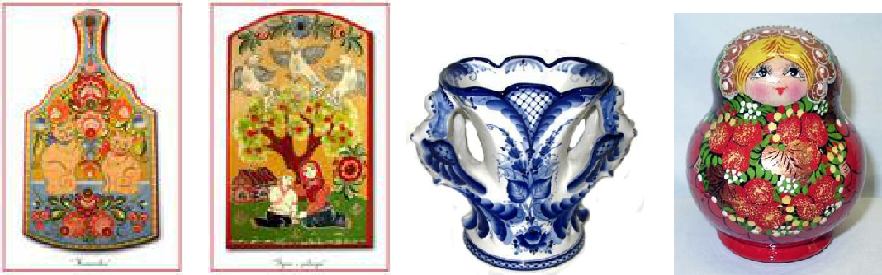

ОЦЕНОЧНЫЕ МАТЕРИАЛЫ ПО УЧЕБНОМУ ПРЕДМЕТУ «КОМПОЗИЦИЯ СТАНКОВАЯ»

Оценочные материалы по учебному предмету «Композиция станковая»

- промежуточной аттестации (1 год обучения)

ТЕСТ ПО СТАНКОВОЙ КОМПОЗИЦИИ

- Найди правильный ответ.

Что такое орнамент? а/ линия; б/ узор; в/ бусы.

- Оцени утверждение.
«Орнамент» связан со словом «Украшение».
а/ верно;

б/ неверно.

- Найди лишнее.
Виды орнаментов:
а/ животный;

б/ растительный;
в/ зооморфный;

г/ квадратный;
д/ антропоморфный;

е/ геометрический;
ж/ цветочный;

з/ комбинированный.

- Выбери неправильный ответ.

Типы орнамента: а/ веревочный; б/ ленточный; в/ круглый; г/ сетчатый; д/ сетчатый; е/ замкнутый.
- Найди правильный ответ.
Ритм в орнаменте - это….

а/ нумерация элементов узора; б/ осмысление элементов узора;

в/ чередование элементов узора в последовательности.

- Выбери правильный ответ.

Где будет находиться композиционный центр. а/ правее;

б/ в центре;
в/ левее.

- Расположите предложенные варианты последовательного изображения на листе бумаги.

а/ прорисовка деталей;
б/ выбор формата;

в/ компоновка в листе;
г/ работа в цвете или тоне.

- Выбери правильный ответ.
Что такое композиция?

а/ расположение;
б/ сопоставление;

в/ составление;
г/вычитание;

д/ прибавление;
е/ идея.

- Подбери правильные противоположные правила композиции словам:

Контраст – Симметрия – Статика –

Из слов: асимметрия, нюанс, динамика.

- Выбери правильный ответ.
Художник рисующий животных = это…
а/ зоотехник;

б/ анималист;
в/ баталист.

Оценочные материалы по учебному предмету «Композиция станковая»

- промежуточной аттестации (2 год обучения)

ТЕСТ ПО СТАНКОВОЙ КОМПОЗИЦИИ
- Выбери правильный ответ.

Живопись на открытом воздухе –это… а/ пейзаж; б/ природа; в/ пленэр.

- Найди неправильные ответы.
Симметрия – это…

а/ статичная и левая и правая половины;
б/ неуравновешенность в левой и правой половине;

в/ впечатление покоя;
г/ впечатление движения;

д/ равновесие в композиции.

- Найди неправильные ответы.
Иллюстрация – это…

а/ поясняющий пример; б/ иллюзия; в/ рисунок к тексту;

г/ восприятие предметов.

- Найди лишнее.
Колорит – это…

а/ тон;
б/ цвета и оттенки;

в/ штрих.

- Найди неправильный ответ.
Ритм в композиции – это….

а/ чередование, каких-либо элементов, в какой либо последовательности;
б/ движение;

в/ выделение композиционного центра;
г/ динамика.

- Выбери неправильный ответ.
Правила передачи статики.

а/ отсутствие диагональных линий; б/ спокойные позы; в/ симметричная композиция;

г/ направление движения; д/ изменение направления.
- Найди правильный ответ.

Относительно замкнутое и организованное в функционально-эстетическом отношении пространство внутри здания.

а/ экстерьер; б/ комната; в/ интерьер.
- Выбери правильный ответ.
Предварительный набросок к картине, рисунку.
а/ этюд;

б/ эскиз;
в/ зарисовка.

- Выбери правильный ответ.

  - французского языка этот термин изобразительного искусства переводится как «местность», как он звучит на русском языке.

а/ лес; б/ поле; в/ пейзаж.

- Выбери правильный ответ.

ЖАНР, в котором предметом изображения выступают предметы домашнего обихода, цветы, овощи, фрукты, дичь, снедь – это….

а/ постановка;
б/ натюрморт;

в/ вещи.

Оценочные материалы по учебному предмету «Композиция станковая»

- промежуточной аттестации (3 год обучения)

ТЕСТ ПО СТАНКОВОЙ КОМПОЗИЦИИ

- Выбери правильный ответ.

Живопись на открытом воздухе –это… а/ пейзаж; б/ природа; в/ пленэр.

- Найди неправильные ответы.
Симметрия – это…
а/ статичная и левая и правая половины;

б/ неуравновешенность в левой и правой половине;
в/ впечатление покоя;

г/ впечатление движения;
д/ равновесие в композиции.

- Найди неправильные ответы.
Иллюстрация – это…

а/ поясняющий пример; б/ иллюзия; в/ рисунок к тексту;

г/ восприятие предметов.

- Найди лишнее.
Колорит – это…

а/ тон;
б/ цвета и оттенки;

в/ штрих.

- Найди неправильный ответ.
Ритм в композиции – это….

а/ чередование, каких-либо элементов, в какой либо последовательности;
б/ движение;

в/ выделение композиционного центра; г/ динамика.

- Выбери неправильный ответ.
Правила передачи статики.

а/ отсутствие диагональных линий; б/ спокойные позы; в/ симметричная композиция;

г/ направление движения;
д/ изменение направления.

- Найди правильный ответ.

Относительно замкнутое и организованное в функционально-эстетическом отношении пространство внутри здания.

а/ экстерьер; б/ комната; в/ интерьер.

- Выбери правильный ответ.
Предварительный набросок к картине, рисунку.

а/ этюд;
б/ эскиз;

в/ зарисовка.

- Выбери правильный ответ.

  - французского языка этот термин изобразительного искусства переводится как «местность», как он звучит на русском языке.

а/ лес; б/ поле; в/ пейзаж.

- Выбери правильный ответ.

ЖАНР, в котором предметом изображения выступают предметы домашнего обихода, цветы, овощи, фрукты, дичь, снедь – это…. а/ постановка;

б/ натюрморт;

в/ вещи.

Оценочные материалы по учебному предмету «Композиция станковая»

- промежуточной аттестации (4 год обучения).

ТЕСТ ПО СТАНКОВОЙ КОМПОЗИЦИИ

- Найди правильный ответ.

Направление в изобразительном искусстве, ставящее себе задачей дать наиболее полное, правдивое отражение действительности.
а/ индивидуализм;

б/ реализм;
в/ сказка.

- Выбери правильный ответ.
Наиболее часто употребляемая основа для живописи маслом.

а/ картон;
б/ холст;

в/ бумага.

- Найди лишнее.

а/ архитектура; б/ портрет; в/ пейзаж; г/ натюрморт; д/ графика;

е/ исторический; ж/ батальный; з/ бытовой; и/ живопись;

к/ анималистический; л/ скульптура; м/ интерьер.

- Выбери правильный ответ.
Сильное впечатление, производимое кем-либо или чем –либо.
а/ эффект;

б/ нюанс;
в/ ассоциация.

- Оцени утверждение.
Искусство есть постоянное открытие прекрасного в обыденном.

а/ верно;
б/ неверно.

- Найди правильный ответ.
Что такое стилизация.

а/ декоративное оформление;

б/ выделение характерных особенностей; в/ намеренная имитация; г/ расположение деталей.

- Оцени утверждение.
Некоторые искусствоведы подводят какие-то теоретические основы под

всякое построение композиции – золотое сечение, композиция по
треугольнику, по диагонали…

а/ да;
б/ нет.

- Найди правильный ответ.
Совокупность правил, позволяющих добиться на плоскости ощущения

глубины, пространства.
а/ воздушная среда;

б/ перемещение.
в/ перспектива.

- Выбери правильный ответ.

Одно из главных понятий любого вида искусства – размещение фигур и предметов изображения таким образом, чтобы зрителю была ясна главная мысль.

а/ живопись;

б/ композиция;
в/ рисунок.

- Найди лишнее.

Разновидность портрета. а/ городской; б/ групповой; в/ парадный; г/ деревенский; д/ камерный.

- Выбери правильный ответ.

Сочетание различных цветов в картине, получающее передать настроение радостное, светлое, грустное, мрачное. а/ тон;

б/ штрих;

и/ колорит.

- Выбери правильный ответ.

Творчество, отражение, воспроизведение действительности в художественных образах.

а/ живопись;
б/ фотография;

в/ искусство.

- Выбери правильный ответ.
Сюжетно-тематическая картина, посвященная изображению военных
событий, бытовых действий.

а/ исторический;
б/ бытовой;

в/ батальный.

- Найди правильный ответ.
Беглый рисунок, в котором карандаш художника схватывает то, что потом

ему будет необходимо для работы: жесты и позы людей, пейзаж, интерьер,
натюрморт.

а/ набросок;
б/ зарисовка;

в/ этюд.

ОЦЕНОЧНЫЕ МАТЕРИАЛЫ ПО УЧЕБНОМУ ПРЕДМЕТУ «РИСУНОК»

Оценочные материалы по учебному предмету «Рисунок»

- промежуточной аттестации (1 год обучения)

Примерные вопросы для контрольных уроков
12. Какие цвета нужно смешать, чтобы получить оранжевый цвет?

13. Фиолетовый цвет?
14. Зелёный цвет?

15. Какие цвета относятся к тёплой гамме?
16. Какие цвета относятся к холодной гамме?

17. Что такое симметрия? Какие предметы имеют симметричную форму?
18. Какие геометрические фигуры ты знаешь?

19. Чем отличаются предметы, изображённые на первом и дальнем планах?
20. Какая разница между вертикальным и горизонтальным форматом листа?

21. С чего лучше начинать рисунок (с мелких деталей, или с крупных частей)?
22. Что такое орнамент?

Аттестационный материал
для проведения промежуточной аттестации

Вариант 1
- Какой цвет в радуге лишний? Выбери и напиши.

красный, оранжевый, желтый, зеленый, голубой, синий, черный, фиолетовый

- Какая группа цветов основная?
а) красный, жёлтый, синий;
б) зеленый, розовый, серый;

в) оранжевый, фиолетовый, голубой

- Напиши правильный ответ:

Какой цвет получится, если смешать
а) красный + жёлтый =(оранжевый или зеленый),

б) красный + синий = (оранжевый или фиолетовый), в) жёлтый + cиний = (зеленый или фиолетовый)?

- Как получить серый цвет? Напиши
Смешать … + …

- Какой цвет является тёплым?

а) серый; б) синий; в) жёлтый

- Какие материалы называют графическими?
а) краски;

б) карандаши; в) пластилин; г) мелки

- Скульптура – это
а) изображение на плоскости различных предметов;
б) объёмное изображение людей и животных;

в) объёмное изображение различных предметов

- Какие средства художественной выразительности помогают художнику передать настроение животного?

а) характер мазков;

б) цвет;
в) поза;

г) мимика лица;
е) форма;

ж) украшения

- Найди пару контрастных цветов а) жёлтый и оранжевый; б) фиолетовый и жёлтый; в) синий и фиолетовый

- Цвет становится приглушенным, если в звонкий цвет добавить а) красную краску; б) серую краску; в) белую краску; г) зелёную краску; д) чёрную краску

- Ближе к линии горизонта изображаемые предметы кажутся нам а) крупнее и ярче; б) крупнее и бледнее; в) все одинаковые; г) мельче и бледнее; д) мельче и ярче

Вариант 2

- Какой цвет в радуге лишний? Выбери и напиши.

Фиолетовый, серый, синий, голубой, зеленый, желтый, оранжевый, красный.
- Какая группа цветов составная?
а) красный, жёлтый, синий;
б) черный, белый, серый

в) оранжевый, фиолетовый, зелёный

- Напиши правильный ответ:

Какой цвет получится, если смешать
а) красный + синий = (оранжевый или фиолетовый),

б) чёрный + белый = (голубой или серый)
в) жёлтый + cиний = (зеленый или фиолетовый)?

- Как получить оранжевый цвет? Напиши
Смешать … + …

- Какой цвет является холодным?

а) серый; б) синий; в) жёлтый

- Какие материалы называют живописными?
а) краски;

б) карандаши;

в) пластилин;
г) мелки

- Архитектор – это
а) человек, который пишет красивые картины;

б) человек, который изображает людей и животных;
в) человек, который проектирует и строит красивые здания

- Какие средства художественной выразительности помогают художнику передать настроение и характер человека?

а) характер мазков; б) цвет; в) поза;

г) мимика лица; е) форма; ж) украшения

- Найди пару родственных цветов
а) жёлтый и оранжевый;

б) фиолетовый и жёлтый;
в) красный и зелёный

- Цвет становится приглушенным, если в звонкий цвет добавить а) оранжевую краску; б) белую краску; в) серую краску; г) синюю краску; д) чёрную краску

- Удаляясь от линии горизонта изображаемые предметы кажутся нам:
а) крупнее и ярче;

б) крупнее и бледнее; в) все одинаковые; г) мельче и бледнее; д) мельче и ярче

 | Ключ к ответам |  | Ключ к ответам
 | вариант 1 |  | вариант 2
1. | чёрный | 1. | серый
2. | а | 2. | в
3. | оранжевый, фиолетовый, | 3. | фиолетовый, серый, зелёный
зелёный |  | 4. | красный + жёлтый
4. | чёрный + белый | 5. | б
5. | в | 6. | а
6. | б, г | 7. | в
7. | б | 8. | в, г, ж
8. | в, (г) | 9. | а
9. | б | 10. б, в, д
10. б, в, д |  | 11. а
11. г

Перевод баллов в оценку осуществляется по следующей схеме:
«3» - 5-7 баллов, «4» - 8-9 баллов, «5» - 10-11 баллов.

Оценочные материалы по учебному предмету «Рисунок»
к промежуточной аттестации

(2 год обучения).
Примерные вопросы для контрольных уроков

1.Назови три основных жанра изобразительного искусства (пейзаж, портрет, натюрморт)
2. Чем отличается эскиз от композиции

3.Какие краски надо смешать на палитре, чтобы получилось грустное настроение?

4.Какие краски надо смешать на палитре, чтобы получилось весёлое настроение?
5.Какие линии используются в рисунке?

6.Чем отличается плоская аппликация от объёмной?

7.Что такое линия горизонта?
8.Чем отличаются акварельные краски от гуаши?

- Какие объёмные формы ты знаешь?

- Какие цвета являются контрастными?

Аттестационный материал

для проведения промежуточной аттестации

Вариант 1.
- Как украшали матрёшку?

а) резьбой;

б) росписью; в) вышивкой

- Повторение одних и тех же элементов рисунка через определённые расстояния и в заданной последовательности, это а) композиция; б) ритм;

- Как называются рисунки художника в книге (картинки)?
а) аппликации;

б) иллюстрации;
в) трафареты

- Небольшая тонкая и лёгкая пластинка четырёхугольной или овальной формы, на которой художник смешивает краски в процессе работы – это … а)стек; б)паспарту; в)палитра; г)ватман; д)панно.

- Художник по ландшафтному дизайну:
а) проектирует здания;
б) проектирует парки, скверы;

в) проектирует интерьеры зданий

6.Подставка (обычно треножная), на которой помещается холст на
подрамнике или доска для работы художника – это …
а)муштабель;
б)мольбрет;

в)станок;
г)стек

д)мольберт.

- Украшение театральной сцены (задника и кулис) – это:

а) декорации; б) реквизит; в) макет; г) бутафория

- Главное в афише:
а) размер;

б) яркость красок;
в) контрастность изображения;

г) читаемость текста;
д) все ответы верны

- Собрание Государственной Третьяковской галереи посвящено:
а) русскому искусству;

б) зарубежному искусству;
в) оба ответа верны;

10.Мягкие цветные карандаши без оправы,сформованные из красочного
порошка, а также рисунок или живопись, выполненные ими – это …
а)гуашь;
б)сангина;

в)темпера;
г)пастель;

д)акварель.

- Какой жанр изобразительного искусства представлен, если изображена корзина с фруктами… а) портрет; б) натюрморт; в) пейзаж

Вариант 2.
- Из какого материала сделана матрёшка?

а) дерево; б) солома; в) глина

- Соединение, сочетание отдельных элементов в единое целое, это а) композиция; б) ритм;

- Как называется полоса картона с прорезанным в ней узором, используемая для печати?

а) аппликация;

б) иллюстрация;
в) трафарет

- Линия, штрих, тон, пятно – основные средства художественной выразительности:

а) живописи; б) скульптуры; в)графики; д) архитектуры; е) дизайна.

- Художник архитектор:
а) проектирует здания;
б) проектирует парки, скверы;

в) проектирует интерьеры зданий

- Художественное произведение вспомогательного характера, являющееся подготовительным для более крупной работы и обозначающее её замысел и основные композиционные средства.

а) этюд; б) эскиз;

в) набросок; г) зарисовка; д) рисунок.

- Модель оформления театральной сцены в уменьшенном масштабе – это:

а) декорации; б) реквизит; в) макет; г) бутафория

  - Главное в афише:
а) размер;

б) яркость красок;
в) контрастность изображения;

г) читаемость текста;
д) все ответы верны

- Государственная Третьяковская галерея находится:
а) в Москве;

б) в Санкт - Петербурге; в) в Париже;

- Вид книжной графики, её основа.
а). форзац;

б) иллюстрация; в) переплёт; г) суперобложка;

д) титульный лист.

- Какой жанр изобразительного искусства представлен, если изображено дерево в снегу … а) портрет;

б) натюрморт;
в) пейзаж.

 | Ключ к ответам |  | Ключ к ответам
 | вариант 1 |  | вариант 2
1. | б | 1. | а
2. | б | 2. | а
3. | б | 3. в
4. в |  | 4. | а
5. | б | 5. | а
6. в |  | 6. | б
7. | а | 7. в
8. | д | 8. | д
9. | а | 9. | а
10. а |  | 10. б
11. а |  | 11. в

Перевод баллов в оценку осуществляется по следующей схеме: «3» - 5-7 баллов, «4» - 8-9 баллов, «5» - 10-11 баллов.

Оценочные материалы по учебному предмету «Рисунок»

- промежуточной аттестации (3 год обучения)

Примерные вопросы для контрольных уроков
1.Назови известных русских художников, работавших в различных жанрах (пейзаж, портрет, натюрморт)

2.Что такое ритм в орнаменте?

3.Какие средства использует художник, чтобы выделить центр композиции?

4.Какие народные промыслы ты знаешь?
5.Что означает рефлекс в живописи?

6.Что означает тон в рисунке?
7.Какие графические материалы ты знаешь?

8.Что такое стилизация природных форм?
9.Какие виды изобразительного искусства ты знаешь?

10.Что означает техника «гризайль»?

Аттестационный материал

для проведения промежуточной аттестации

- Коллаж - это…
а) искусство красивого и выразительного письма.
б) изображение ежедневной бытовой жизни на греческих вазах.

в) совмещение различных материалов в одной работе путем наклеивания.

- Барельеф - это…

а) вид скульптуры, в котором выпуклое изображение выступает над плоскостью фона, как правило, не более чем на половину объёма. б) скульптура всадника из мрамора.
в) скульптурное изображение человека по пояс.

- Анфас, также фас - это:

а) положение лица человека лицом к смотрящему, сложной фигуры или объекта где «лицевая» часть обращена прямо к наблюдателю.

б) положение головы или сложной фигуры «вбок», под любым углом к наблюдателю.

- Соотношение соразмерности величин, составляющих основу художественного произведения, а также отдельных составляющих и всего произведения в целом - это:

а) композиция. б) орнамент. в) пропорции.
- Рисунок к любимой сказке - это…
а) аппликация.
б) иллюстрация.

в) графика

- Как называется наука, которая рассказывает о цвете?

а) цветоведение. б) спектр.

- Высота горизонта - это:
а) выше уровня глаз наблюдателя.

б) уровень глаз наблюдателя.
в) ниже уровня глаз наблюдателя.

- Искусство изображать на плоскости трёхмерное пространство - это:

а) фотошоп. б) гравюра.

в) перспектива. г) витраж.
- Каким шрифтом написана старославянская азбука:
а) глаголица.
б) латиница.

в) кириллица.

- Художник, изображающий море.

а) пейзажист. б) портретист. в) маринист
Вариант 2.

- Выбери цвета радуги.

а) красный, оранжевый, желтый, зеленый, голубой, синий, фиолетовый. б) фиолетовый, оранжевый, желтый, зеленый, синий, голубой, красный. в) красный, желтый, оранжевый, зеленый, голубой, синий, фиолетовый.

2. Какая группа цветов основная?

а) синий, оранжевый, красный. б) синий, красный, жёлтый.
в) оранжевый, фиолетовый, зелёный.

- Какой цвет является тёплым:
а) серый.

б) фиолетовый. в) жёлтый.

4. Рисунки, созданные карандашом, тушью, углём называются:

а) живопись. б) графика.
в) скульптура.

- В городецкой росписи часто изображают:

а) коней и птиц. б) коз и коров.

в) кошек и собак.

г) жуков и бабочек.

- Силуэт это:

а) детально выполненный рисунок. б) рисунок с натуры.

в) обобщённый рисунок с чётким контуром.

- Одинаковое расположение частей относительно центра или оси симметрии называется:

а) асимметрия. б) симметрия. в) отражение.

- Решение в изобразительном искусстве связано с распределением предметов и фигур в пространстве это:

а) рисунок. б) живопись. в) композиция. г) скульптура.

- Узор, основанный на повторе и чередовании составляющих его элементов:

а) вышивка. б) орнамент. в) чеканка.
г) керамика.

- Линия горизонта - так называют:

а) линию, по которой небо кажется граничащим с поверхностью земли. б) воображаемую линию, по которой небесный свод смыкается с поверхностью Земли.
в) все ответы верны

 | Ключ к ответам |  | Ключ к ответам
 | вариант 1 |  | вариант 2
1. в |  | 1. | а
2. | а | 2. | б
3. | а | 3. в
4. в |  | 4. | б
5. | б | 5. | а
6. | а | 6. в
7. б |  | 7. | б
8. в |  | 8. в
9. в |  | 9. | б
10. в |  | 10. в

Перевод баллов в оценку осуществляется по следующей схеме: «3» - 5-7 баллов, «4» - 8-9 баллов, «5» - 10 баллов.

Оценочные материалы по учебному предмету «Рисунок»

- промежуточной аттестации (4 год обучения).

Примерные вопросы для контрольных уроков 1.Что такое тональный масштаб?
2.Рассказать о пропорциях фигуры человека

3.При тёплом свете тень тёплая, или холодная?
4.Объяснить перспективное изменение цвета.

5.Что такое композиционный центр. И способы его выделения.
- Свойства живописных материалов.

- Для чего выполняется подмалёвок?
- Что значит динамика и статика в произведениях искусства?

- Назвать градации светотени.
- Понятия «пропорция», «симметрия», «светотень».

Аттестационный материал

для проведения итоговой аттестации

Итоговая аттестация проводится в форме итогового просмотра –выставки, на котором представлены работы учащихся за несколько лет обучения в различных стилях и техниках. Также на итоговых уроках проводится тестирование.

Тест №1

На выявление результатов освоения образовательной программы и формирование ключевых компетенций у учащихся по итогам освоения программы

Из предложенных 4 вариантов ответов, выбери один правильный. Если ты отметишь более 1 варианта, то ответ будет считаться неверно.

- Какие действия ты выполняешь при подготовке к занятию?

  - выбираешь рабочую папку для занятия;

  - слушаешь учителя и потом достаешь рабочую папку с материалом;

  - выкладываешь на стол все, что у тебя есть;

  - у тебя нет материалов для выполнения работы и ты просишь у товарищей.

- Умеешь ли ты планировать свое рабочее время на занятии?

  - работаешь быстро, чтобы успеть выполнить все задание;

  - ждешь помощи от педагога;

  - у тебя всегда есть запас времени;

  - тебе всегда не хватает времени завершить работу;

- Умеешь ли ты анализировать свою работу и своих товарищей?

  - Мне нравится все, что я делаю

  - Мне важно, чтобы мою работу оценил педагог

  - Я имею свое мнение и высказываю его товарищам

  - Мне не важно, что скажут о моей работе

- Расставь инструменты и материалы на столе для занятия изобразительным искусством в порядке последовательности их работы.
1.Баночка с водой |  |  | 1
2.салфетка для кистей |  |  | 2
3.кисти | 3
4.карандаш | 3
5.альбом |  | 5

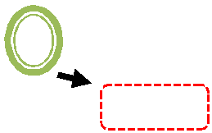

6.краски (акварельные, гуашевые)

7.линейка | 6
8.ластик ₈
9.палитра ₉

- Задание: выбери и расставь, отмечая в кружках цифрами, последовательность этапов выполнения работы в технике аппликации из бумаги.
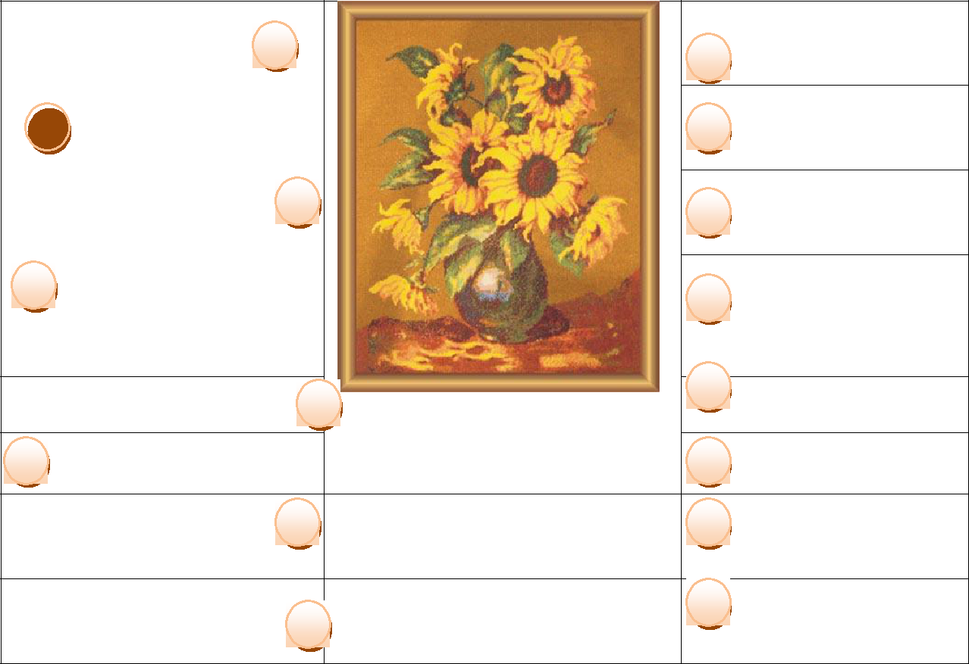

Выберу
Картон для фона |  | 1
Выберу цвет бумаги для
аппликации
 | 2
Нарисую форму вазы |  | 3
и вырежу ее. |  | 3
4 | Нарисую цветы | и

вырежу

Приклею вазу на картон

Приклею цветы
6

5

Выберу | формат | своей
работы |  | 7

Распределю все элементы
аппликации по замыслу. ₈

- Задание: В предложенном задании определи порядок выполнения графического рисунка и отметь цифрами последовательность его выполнения.

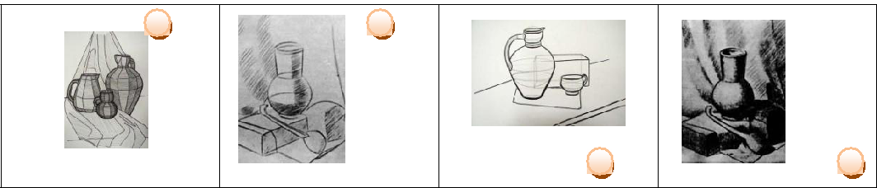

8. Задание. В предложенном задании

найди

верное

решениеи

объедини их

стрелочками между собой.
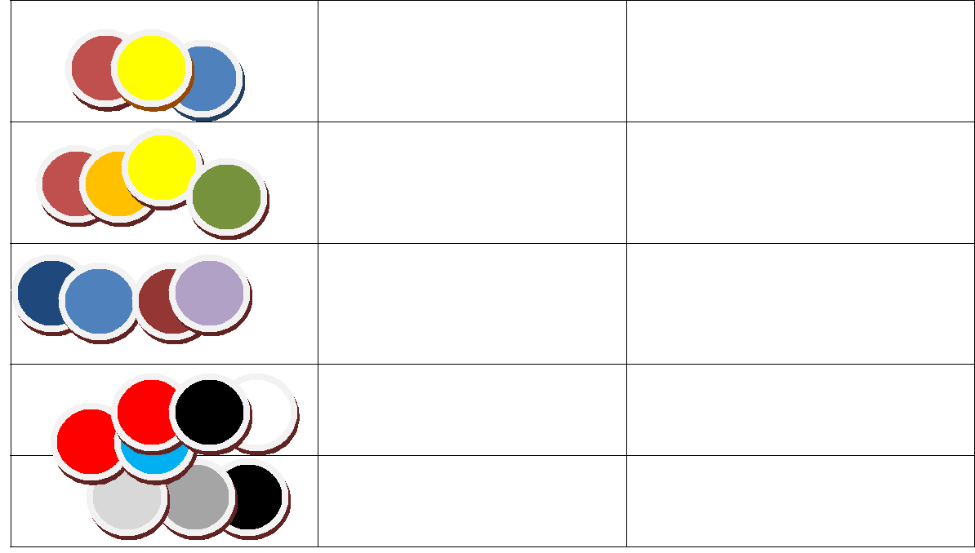

ахроматические

холодные

дополнительные

основные

теплые

8).Зеленый цвет получают путем смешивания

а) красного и фиолетового;

б) синего и желтого;

в) желтого и красного;

г) оранжевого и синего.

- Они могут быть мягкие и жесткие, круглые и плоские, короткие и длинные, узкие и широкие. О чем речь?

________________________________________________________________________

- Какиекисти не должны применятьсяв работесакварелью?

__________________________________________________________________________

__________________________________________________________________________

__________________________________________________________________________

__________________________________________________________________________

_________________________________________________________________________

- Объедини технику выполнения натюрморта с изображением стрелочкой масло

графика

декоративный

12).Запиши инструменты и принадлежности художника____________________________________________________________________

_______________________________________________________________________

13).Отметь галочкой известного русского художника, сказочника, автора картин «Богатыри», «Аленушка», «Ковер – самолет»

- Суриков;

- Шишкин;

- Васнецов;

  - Айвазовский

- Назови основные виды пейзажа, вписав название в соответствующий модуль.

- Задуманное художником цветовое сочетание, с помощь которого он создает художественный образ, называют

e) гармонией;

- гармоникой;

- колоритом;

- гаммой цвета.

16)Что является основным в художественном языке живописи

  - Линия;

  - Штрих;

  - Декоративность;

  - Цвет.

- Какое из перечисленных понятий основано на ритмичном повторении каких-либо элементов, мотивов.

- Портрет;

- Орнамент;

- Колорит;

- Формат.

18) Наука о цвете _______________________________________

- Виды изобразительного искусства. Удали лишнее.
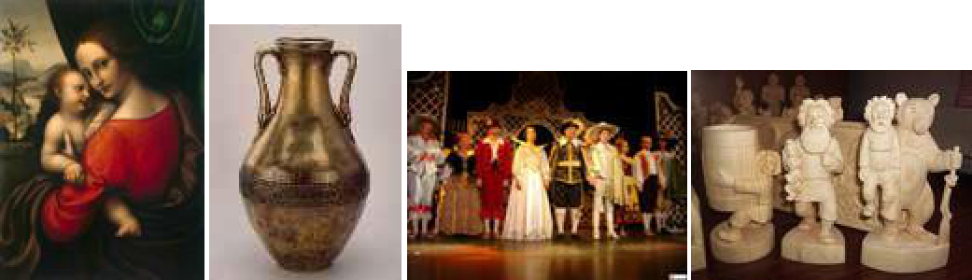

- Соотнеси авторов и названия картин
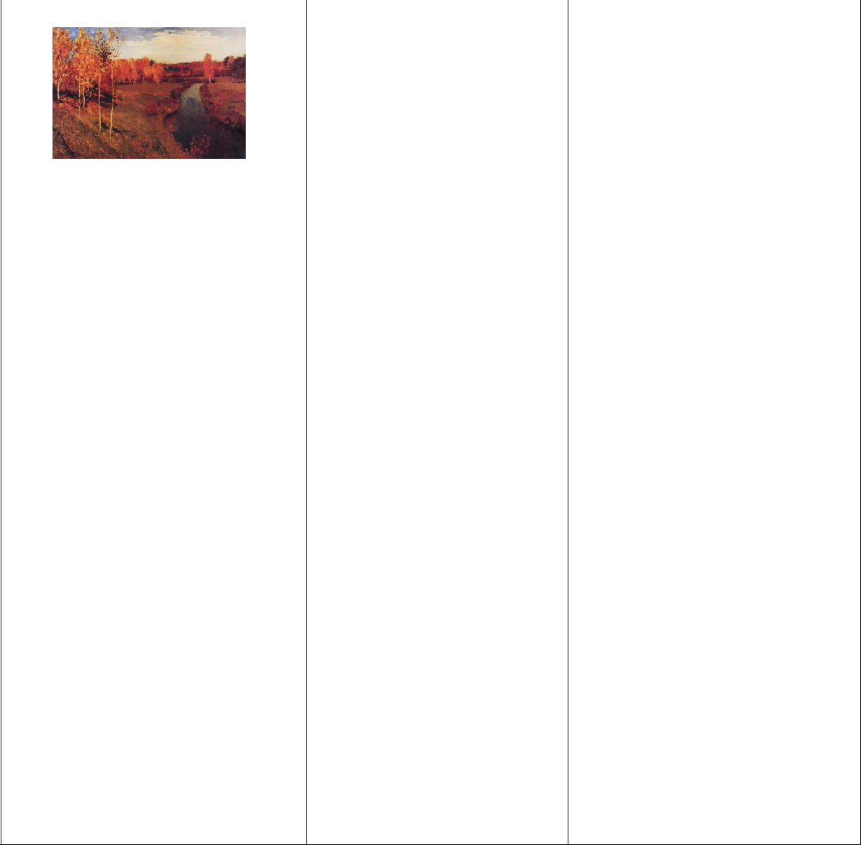

Виктор Васнецов

«Золотая осень»

Исаак Ильич Левитан

«Золотая осень»

Валентин Серов

«Девочка с персиками

Василий Дмитриевич
Поленов

«Богатыри»

Тест №2

На выявление результатов освоения образовательной программы и формирование ключевых компетенций у учащихся по итогам реализации программы

- Задание. Объясни термин «линейная перспектива», или найди в толковом словаре.

_______________________________________________________________________

_______________________________________________________________________

_______________________________________________________________________

_____________________________

- Перечисли виды перспективы в изобразительном искусстве_______________________________________________________________

_______________________________________________________________________

- На картинной плоскости с четкой линией горизонтапострой линейную перспективу с предметами и объектами, входящими в городской пейзаж.

- Задание. Прочитай текст и отметь, о какой перспективе ведет речь художник.

Рано утром вы идете берегом реки. Под ногами высокая трава и серебристая роса на ней. Розовеет утренний солнечный свет, а дали тонут в туманной дымке. Вы окружены особо ощутимой средой, воздух становится не только осязаемым, но и видимым, предметы погружены в него, окутаны воздушной дымкой, в глубине теряют четкость очертаний, а на значительном отдалении и вовсе исчезают, словно

растворяются... Хорошо бы воспроизвести все это на рисунке..._______________________________________________________________

5.Задание. На данном рисунке выдели линии

красным цветом объясняющие следующие высказывания:

  - Все линии, идущие перпендикулярно к горизонту, сходятся в главной точке схода.

- Линии параллельные горизонту, где бы они не находились, не изменяют своего горизонтального положения

- Задание. Соотнесите жанры и картины

  - Исторический;

  - Батальный;

  - Анималистический.
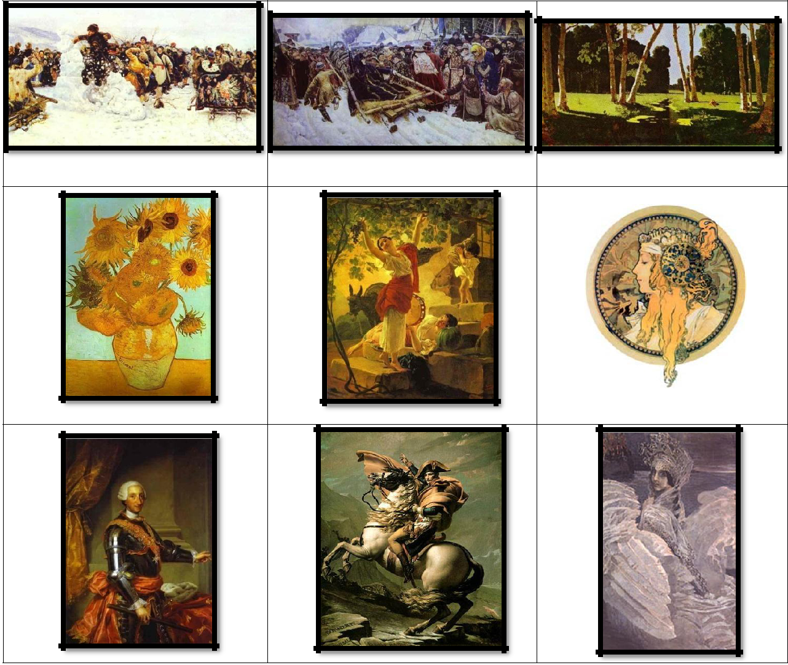

- Цвета, которые невозможно получить при помощи смешивания каких-либо красок, называются

_____________________________________________________________________

- Цвета, которые можно получить от смешивания основных красок, называют

_______________________________________________________________________

- Цветовойкругобычноделятнадвечасти

_______________________________________________________________________

- Цветовой тон, насыщенность и светлота – три основных свойства …
  - Цвета
  - Палитры
  - Спектра
  - Света

- Очень нежное сочетание создают цвета, расположенные рядом в цветовом круге. Они называются:

  - Родственные:
  - Соседние;
  - Нюансные;
  - Разбеленные.

- Если мы возьмем цвета, находящиеся в противоположных концах цветового круга, то получим резкое сочетание

  - Гармоничное;
  - Контрастное;
  - Коварное;
  - Ритмичное.

- Рассмотри узоры росписи матрешек и стрелочками объедении их с названиями промыслов.
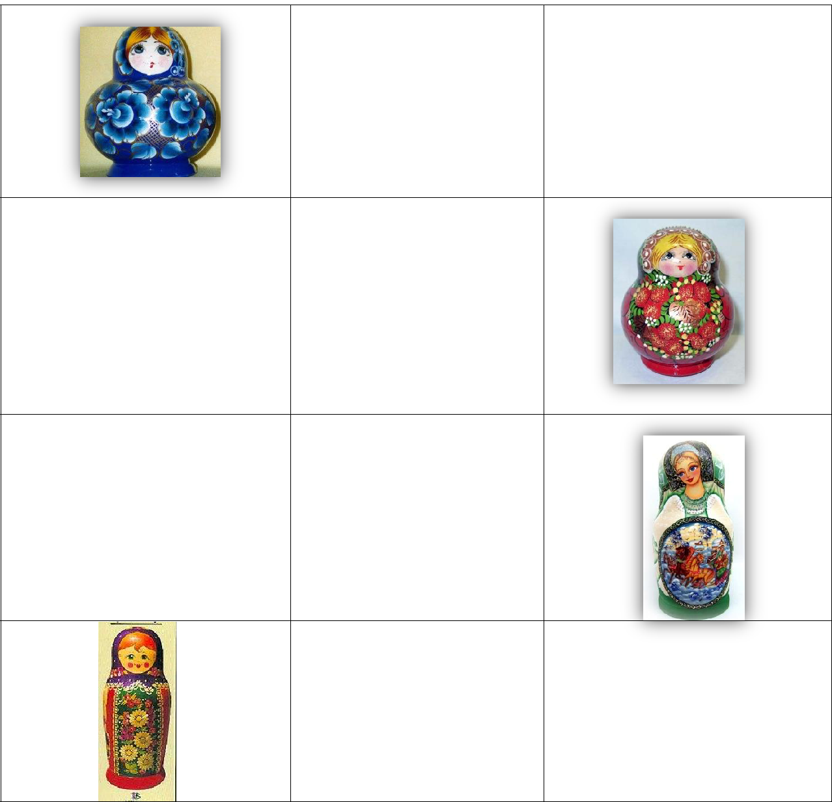

хохлома

Городец

Палех

Гжель

16. Рассмотри картину, определи, в какой технике она выполнена.

_________________________

- Чтобы правильно расположить рисунок на листе, необходимо

  - Выбрать формат;

  - Выбрать размер рисунка;

  - Выбрать место рисунка;

  - Разместить изображение.

- Задание. Представлены 6 видов сосудов. Определи, что общего в них и в чем различия.
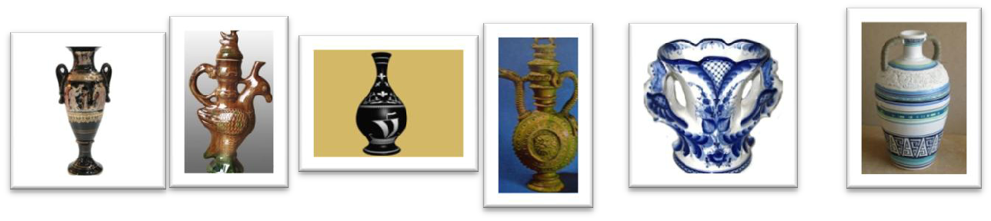

Общие

признаки______________________________________________________________________

_____________________________________________________________________________

___________________отличительные_____________________________________________

_____________________________________________________________________________

______________________________________

16.Задание. Внимательно рассмотри представленный рисунок и определи, какие солярные символы используются в данной вышивке.

Запиши______________________________________

- Задание. Выполни эскиз архитектурного сооружения на основе «Ракушки». Форма архитектуры должна гармонировать с окружающей средой и соответствовать своему назначению (удобство, практичность, красота).

ТЕСТ№3

На выявление результатов освоения образовательной программы и формирование

ключевых компетенций у учащихся по итогам реализации программы

1.Натюрморт - это

- Изображение человека и животных;

- Изображение неподвижных, неживых вещей;

- Изображение живой природы

- Изображение родственных предметов.

2.Живопись - это:

- Изображение объектов с помощью воды;

- Изображение предметов на плоскости;

- Изображение на картонной плоскости любого объекта тушью, маслом, акварелью,(т.е.красками);

- Изображение живой природы пастельными мелками или углем.

3.Говоря о композиции натюрморта, мы рассуждаем о расположении на картинной плоскости

- Рек, гор, полей, домов;

- Сказочных персонажей;

- Предметного мира, рассказывающего о характере человека.

4.Рассмотри картины известных художников и отметь изображения декоративно-прикладного характера.
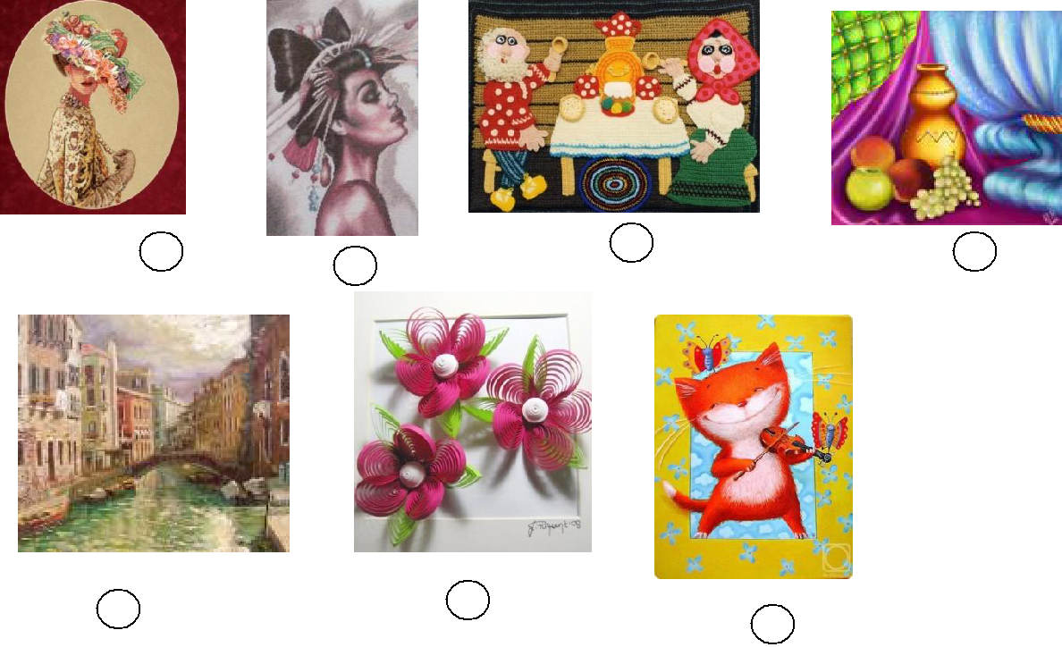

5.Русские пейзажи писал
- Куинджи;
- Суриков;
- Репин.
- Шишкин

6.. Портреты изображают:

- Врачей;

- Любых людей;

- Все живое и неживое.

7..Исаак Левитан это

- Живописец и пейзажист;

- Диктор телевидения;

- Директор мультипликационной студии. 8.Художник - это тот

- Кто умеет видеть;

- Кто умеет рисовать;

- Кто умеет чувствовать красоту. 9.Зачем человеку искусство

- Чтобы приносить себя в жертву;

- Чтобы приносить человеку радость;

- Учить видеть и воспринимать прекрасное в жизни.

10.Какой жанр искусства появился первый на земле
- Портретный;
- Бытовой;

- Анималистический. 11.Колорит - это
- Палитра;
- Богатство и согласованность цветов;
- Образ

12.Если мы возьмем цвета, находящиеся в противоположных концах цветового круга, то получим резкое сочетание

- Гармоничное;
- Контрастное;
- Коварное;
- Ритмичное.
13.Назовите вид графики
- Рисунок;
- Рельеф
- Штрих
14.Назови технику выполнения следующего произведения
